标准数独技巧教程

Standard Sudoku Technique Tutorial

电子档 V3.0 第一个预览版本

（于2023/5/18进行最后一次更新发布）

作者 SunnieShine（小向），版权所有。

前置说明

这里有一些必须在正文之前需要强调和说明的内容，请在阅读本文档之前优先阅读此部分，它们不一定跟你有关，但它们对我非常相关。

本教程不能跳着看。因为安排的内容是尽量考虑从简单到困难的顺序讲解的，因此如果一旦前面的知识点学习不足，就会导致后面的内容无法跟上。

本教程不考虑出版。出版社会认为本教程内容难度过大（尤其是后面的内容），导致审核校稿等内容越发艰难。如果有错误，很难去纠正；而且内容特别多的时候，非常不便于出版和阅读，以及校稿。

本教程不建议打印。因为内容特别繁多，而且使用彩色图片呈现内容，导致打印成本极高。因此本文档将选择PDF的形式发布，便于用户查阅和补充。修正方式可使用PDF文档查看工具（如Edge浏览器）进行修改或内容的补充说明。

本教程具有CC-BY-4.0的著作权协议限制。所谓CC-BY-4.0著作权协议，主要限制了你两条内容：

1. 如果你需要重新发布本教程内的文字和图文片段（哪怕很小一段），都需要声明该段的内容引用来自于本教程，且该声明位置比较醒目（如不能写到一些读者不好甚至根本不能发现的地方）；
2. 如果你需要在重新发布本教程内的文字或图文片段的时候，进行修改或改动（哪怕是打错等），都需要声明该教程的原始内容说明文字（如原文有打错等字样）。

如果遵守这两点，那么无需通过我本人的说明，即可合法引用本教程的内容。

联系方式。下面是我的联系方式：

|  |  |
| --- | --- |
| QQ | 747507738 |
| 哔哩哔哩 | UID：23736703（<https://space.bilibili.com/23736703>） |
| GitHub | SunnieShine（<https://github.com/SunnieShine>） |

目录

第一部分 数独初步 1

1 数独规则 1

2 基本术语 2

3 坐标表示 2

4 数独的唯一性约束 3

5 提示数与填入数 4

6 数独由来与历史 4

6-1 数独由来 4

6-1-1 宫的形成：法国Le Siècle日报 4

6-1-2 数的形成：欧拉的拉丁方、崔锡鼎的九数略和中国的洛书 6

6-2 人物介绍 8

6-2-1 高乐德 8

6-2-2 鍜治真起 8

7 数独里的数学问题 10

7-1 解的总数量 10

7-2 最小题目的提示数数量 10

第二部分 直观类技巧 13

1 排除 13

1-1 宫排除 13

1-1-1 推导 13

1-1-2 不要钻牛角尖：为什么r2c5非得填4不可呢？ 14

1-2 行排除 14

1-2-1 推导 14

1-2-2 数字6不能填在r7c8吗？ 15

1-3 列排除 15

1-4 如何观察？ 16

1-4-1 为什么先讲宫排除？ 16

1-4-2 “消消乐”思路 17

1-5 它的别名：隐性唯一 17

1-6 带结论的坐标表示 17

2 唯一余数 18

2-1 推导 18

2-1-1 由两个区域构成的唯余 18

2-1-2 由三个区域构成的唯余 19

2-2 观察 20

第三部分 附录 22

1 术语索引 22

2 技巧名索引 23

# 数独初步

Basics of Sudoku

欢迎来到数独的世界。从现在开始，就请你和我一起，学习数独的基本规则，以及逻辑推理技巧吧！

## 数独规则

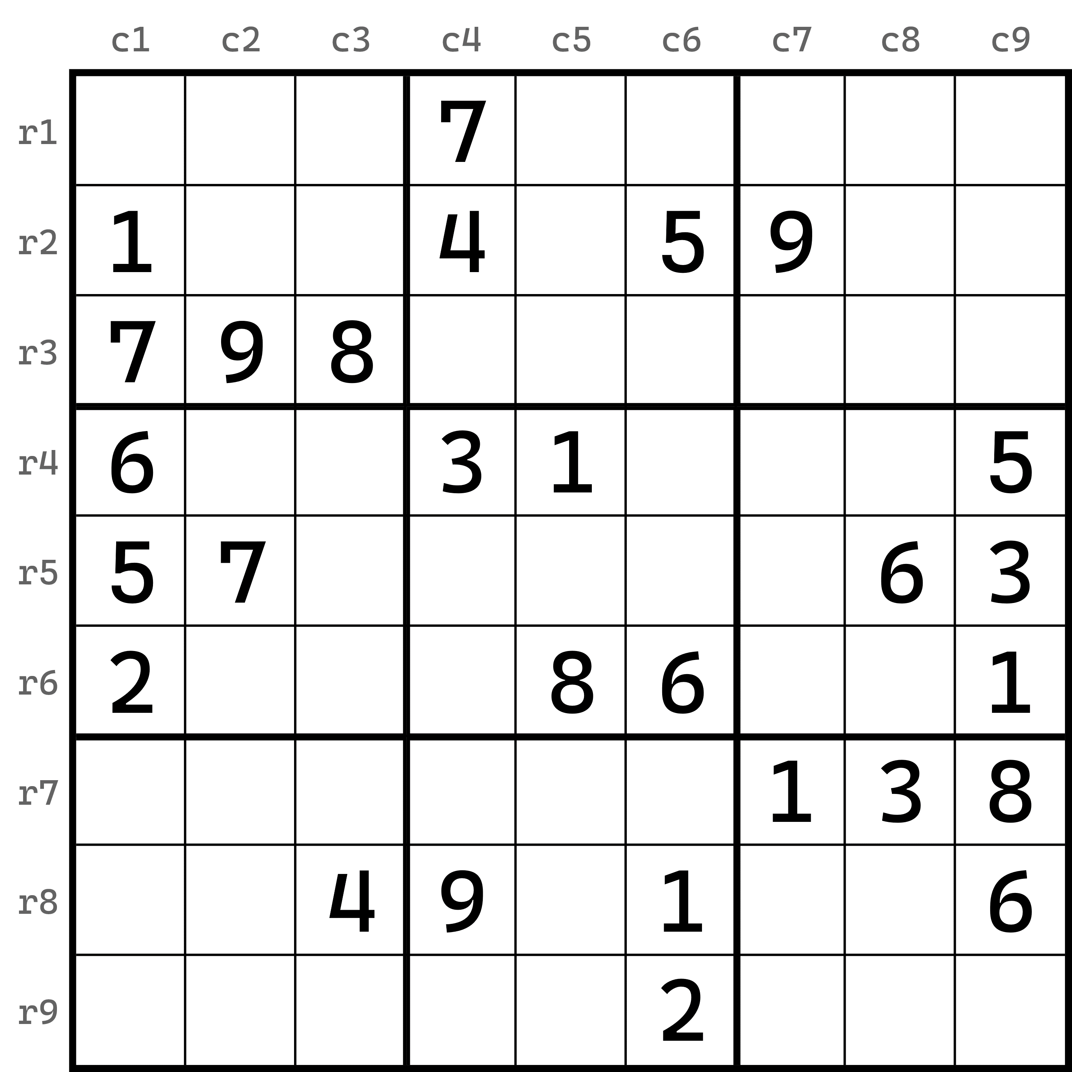

如图所示，这是一个数独标准题目。数独的基本规则为：在每一个空格之中填入数字1到9的其中一个，使得该题目的每一横排的9个格子，每一竖列的9个格子以及每一个由粗线围起来的3×3的9个格子里，均不能含有重复的数字。

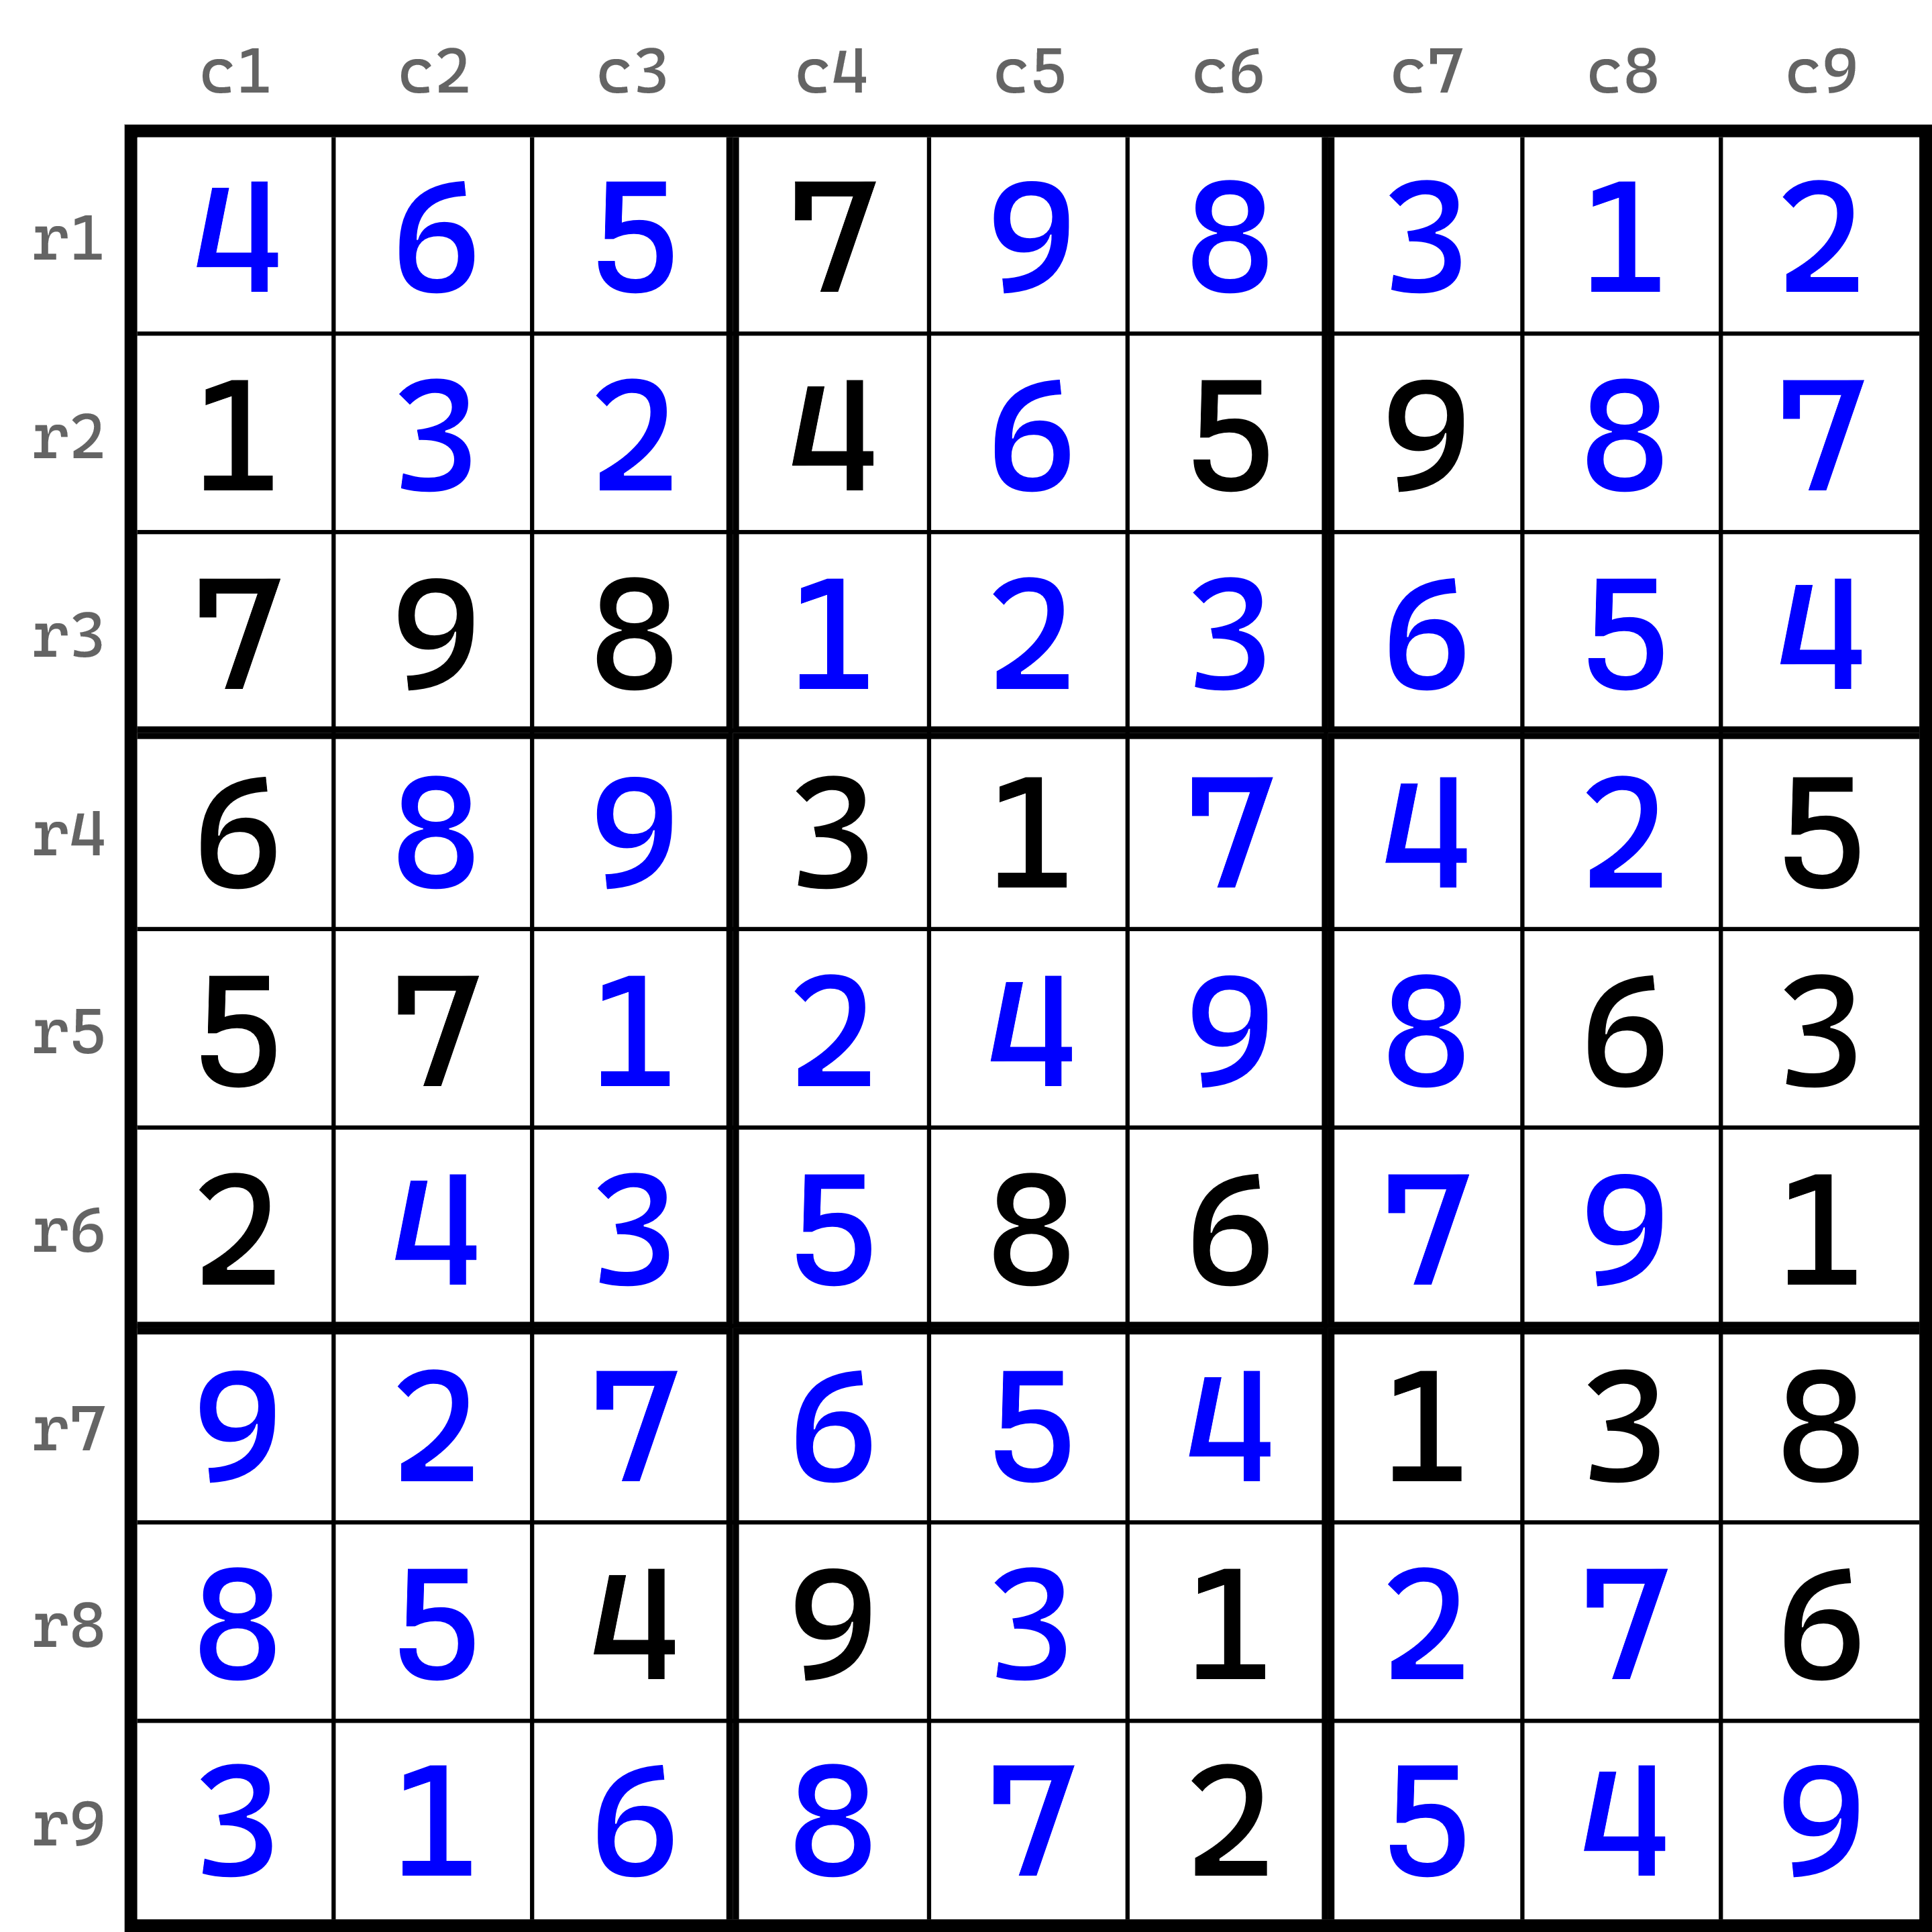

比如说这样。我们通过基本的数独规则，可以得到空格处填入的蓝色数字的这种摆放情况，可以满足数独的基本要求——每一横排、每一竖列以及每一个由粗线围起来的3×3的九个格子，全部都是完整的一套1到9，并不包含任何重复的数字存在。那么，这样的题目就算是完成了，并且结果是正确的。

## 基本术语

我们习惯将题目的样貌用盘面（Grid）一词形容，而将每一个格子用单元格（Cell）一词形容。题目的结果，我们通常称为解（Solution）。而每一横排，我们都称为行（háng，Row），竖列称为列（Column），而最不好描述出来的“以粗线分割出来的3×3的9个格子”我们称为宫（Block或Box）。

行、列、宫是三个基本的数独约束条件。由于它们涉及基本数独规则的约束，所以刚好只用9个单元格。我们可以将这三种约束条件称为区域（Region或House）。

这些术语都会被列举到附录之中。如果你记不住它们，或者想要统一查阅，可参考附录“术语索引”一节的内容。

这些词语也不需要你反复背诵，它们在后面起到至关重要的描述作用，所以会反复提及。

## 坐标表示

本教程会使用坐标（Coordinate）来表示单元格的位置。为了简化教程的说明文字，并统一部分的教学内容，坐标是必不可少的了解内容。

我们将整个盘面分为81个单元格。第几行我们会用“字母R+数字1-9”的方式表示，而第几列则会使用“字母C+数字1-9”表示。比如R3就表示第三行，而C8就表示第八列。将两者组合起来，就表示单元格的具体位置。例如R3C8就表示第三行顺数第八个单元格。而这一点已经在前面的图片里体现出来了——注意盘面外的文字，它们就是代表坐标的文字信息。随便找到一个单元格，它横着和竖着对应到外侧的坐标是多少，将二者组合起来即可。

稍微提及一点的地方是，坐标里的R和C字母不一定非得大写。你可以使用小写字母r或c来表示坐标的行或列，比如r3c8也是可以的。本教程也使用的是小写写法，便于打字和书写内容，而且大写字母和数字的字符高度是一致的，经常会导致无法快速确定行列的基本信息，所以采用小写书写。

不过，约定俗成的规定要求你至少要保证两者结合起来之前，字母的大小写是一致的，如你不能写成“R3c8”或“r3C8”。

坐标是可以允许结合的。如果你想同时描述多个单元格，可使用逗号分开的方式，如“r3c7, r3c8, r3c9”的形式，也可以使用合并的方式，如“r3c789”。当合并的单元格序列里，行或列的数值有一边是一样的的时候，可以将相同的部分仅写一次，而不同的数字则直接连起来，就可以了；但如果是不同行列的时候（如r1c1、r1c2和r2c1），你可以使用该规则先合并一组单元格后，然后再使用逗号分开，如“r1c12, r2c1”或“r1c2, r12c1”。数字一般要求从小到大排列，如r12c1的1和2必须先写1后写2；而字母则一般要求先写行的部分，然后才是列的部分。如r12c1必须先是r12，然后是c1。

该坐标表示方式使用字母R和C，因此也被称为RCB表示（RCB Notation）（R是行，C则是列，都是区域类型的英文单词的首字母）；而这里的B指的是宫（单词block或者box，也是取的首字母）。

我们把盘面分割为9个宫，这是数独里最为基本的约束条件。宫的编号则是从左往右、从上往下的顺序进行逐个编号。比如左上角的宫我们称为第1个宫，而它右边紧挨着的宫称为第2个宫，然后第3个宫；接着往下是第4、5、6个宫，最后是第7、8、9个宫。按照字母编号，就记作B1、B2、B3、B4、B5、B6、B7、B8和B9，或者写小写b。

另外，数独还拥有其他的、和RCB不同的表示坐标的方式。不过本教程只使用这一种表示方式，因此其他的将放在附录里，作为拓展内容，供你参考；而这里就不再列举它们了。

坐标在前文的图片里有表示，但后续的图片则不会表示出来。请自行对坐标表示多加熟悉和了解。

## 数独的唯一性约束

除了基本的数独规则之外，数独还有一个约束条件。它并不存在于规则的描述文字之中，但它也是规则的一部分，即唯一性（Uniqueness）。所谓唯一性，指的是题目必须拥有唯一的一个答案。也就是说，每一个空格在题目给定之后，只能有唯一的一种填法。如果你在做题期间，发现某单元格（或某一组单元格）里可以填至少两种情况，而它们在填入后仍然满足“行列宫不重复”的这一条规定，那么我们就认为该题为多解题，或该题多解（Multiple Solutions），即本题有多个答案。

而相反地，如果一个题目怎么填都不能让行列宫完全保证不含重复数字，那么我们就认为这个题目是无解题，或该题无解（No Solution）。

这很重要吗？其实非常重要。在平时完成题目期间，我们需要掌握很多数独基本的推理逻辑，我们称之为解题技巧（Solving Techniques），简称技巧（Technique）。而正是因为这样的逻辑存在，才有了这份教程文档。如果一个题目怎么做都对，那么这个题目的后续部分，总会存在一部分的单元格无法处理；换句话说，这些单元格之间没有任何关联——我们无法通过任何一种方式得到它们的唯一结果。如果我们使用猜测（简称“猜”，Guessing）来决定最终结果，也无法断言正确的情况是具体的哪一个。从这个角度来说，这些单元格就无法逻辑化处理掉。我们学习的目的就是为了掌握逻辑推理（当然，有些推理方式比较复杂，比如从理解上复杂，或从体现在题目里的推导结构上复杂），所以这种题目是具有瑕疵的，因此我们需要摒弃掉。

当然，我们不排除有些题目的多解，只有很少一部分单元格可以存在多填法的情况，那么这样的题目在前期90%多的部分，都可以进行逻辑推理。但由于我们认为这种题目存在瑕疵，所以我们仍然不建议数独玩家对这种题目进行或尝试进行解题（Solving）。当然，无解题就更不用说了。

不过，在一些数独竞赛或比赛之中，有一些故意出成多解题目的情况。这些题目是有意为之，是为了确保玩家无法通过猜来完成题目，这一点则另当别论了。本教程不讨论这些类型的数独题目，也不会针对于这些数独题目类型进行任何的展开说明。

甚至我们在后续讲解技巧的时候，会基于唯一解这一题目特性，说明一些内容，这个我们之后讲解的时候会作出说明。

总之，唯一解这一约束，在数独基本规则里不存在，但我们要求这一点。

在常见的数独竞赛或比赛之中，唯一解是基本要求，会被写在竞赛的说明手册最开头，因此无需在每一道题目的规则里进行重复说明。本教程也是一样。所有后面的技巧介绍用题，除非有单独的说明文字，我们均默认题目是唯一解的。如果没有文字说明，且题目不唯一解的时候，属于错误，请将错误报告给本文档的作者本人。

## 提示数与填入数

另外，在本教程最开头展示的题目之中，我们使用黑色的数字作为题目，而蓝色的数字，则为确保这些数字独立于黑色的数字，单独使用了一种颜色。

从这里开始，所有黑色的数字都被视为题目；而蓝色数字则被视为我们做题期间所填数字。如果你看到后面的图片是以这两种颜色进行配色的话，请严格按照这个规则进行区分。

我们将黑色数字称为提示数（或已知数，Given）；而将蓝色数字称为填入数（Modifiable）。两者统称明数（或确定数值，简称“确定值”，Value）。

## 数独由来与历史

提及数独技巧，就不得不介绍一下数独的由来和发展演变历史。虽然它也不是理论也不是实践（可以说跟数独技巧毫无关联），但它仍对数独来说也属了解内容。

### 数独由来

数独如今演变为现在的样子，主要可以分为两大逻辑推理的题目类型，它们相互补充才有了今天的数独。下面则稍微介绍一下它们。

#### 宫的形成：法国Le Siècle日报

在19世纪末期，法国的Le Siècle日报就发布了一篇填数字的游戏。这种填数字游戏似乎跟目前的数独差不多，但区别也非常大。

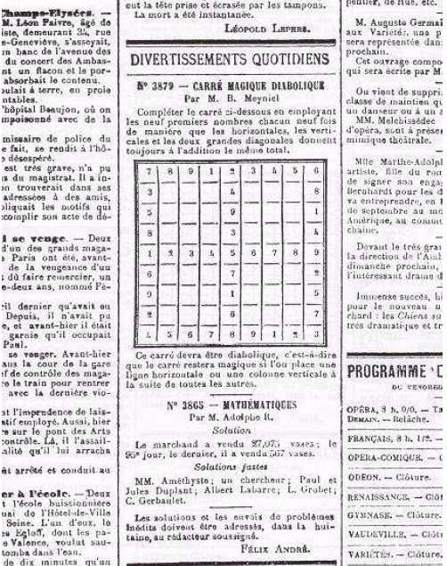

图源：[Wikipedia](https://en.wikipedia.org/wiki/Sudoku)

如图所示，该题目并不包含宫的约束条件，并且它的规则也不同：它要求你在空格里填入1到9，使得每一行、每一列以及两条对角线的填数之和相同。

该规则并没有任何限制额外的填数限制，但你可以看到提示数所在行列似乎填数本身就不重复。因此，这一点给后续产生的数独提供了一些创意。

很显然，从规则求和来看，它来自于一个叫做幻方（Magic Square）的阵列。幻方是一种类似的东西，它要求填数求和一致。但和前文提及的这种填数游戏不同，幻方是一整个盘面内没有要求重复性，而一整个盘面里数字之间不相同，因此可填入的数字是1到n²。如6阶的幻方填入的数字是1到36；3阶的幻方则是填入1到9。

由于该日报发布的题目规则不同于幻方，因此这并不属于幻方。官方将其称为Carré Magique Diabolique，英语翻译大概为Diabolical Magic Square，直译过来是“恶魔般的幻方”。而它的这个名字则是于1895年7月6号才被固定下来。

这里diabolical有多种理解方式。它的意思是“恶魔一般的”，但也可以翻译为“特别困难的”，即类似于中文的“极难”；也可以翻译成“糟糕透了的”。如何翻译取决于你自己对这种填数游戏的理解。

早在1892年11月19日，该日报就发布了一则带宫的版本：

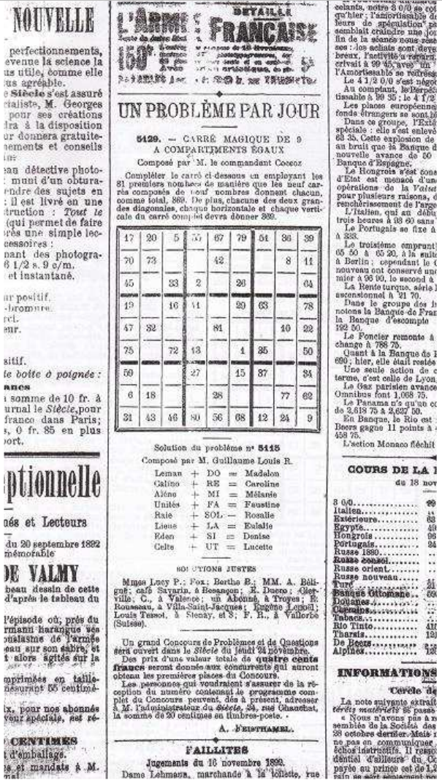

图源：<https://web.archive.org/web/20061210103525/http://cboyer.club.fr/multimagie/SupplAncetresSudoku.pdf>

但这看起来更不像数独了。因为它填入的数字并不是1到9，而是一个两位数，但规则仍然是求和一致。唯一和数独有联系的，可能只有这一个宫的约束性质。不过，这一点，确实为数独提供了一个基本的轮廓。

这个填数游戏持续了好一阵子，不过大概在第一次世界大战发生的时间前后，就突然基本消失了。

总之，该填数游戏和数独较为相似，属于是其中一种数独来源的说法。

#### 数的形成：欧拉的拉丁方、崔锡鼎的九数略和中国的洛书

另一种说法是来自于拉丁方（Latin Square）。也有翻译成拉丁方块和拉丁方阵的。这个东西于1700年左右就已经出现。

按照一般说法，拉丁方起源自一个叫做欧拉（Leonhard Euler）的数学家。实际上，他也不一定非得是数学家，他在别的领域也有研究。不过以本人来看，他创造的拉丁方是以字母作为填空的元素，而非数字。

不过经考证，似乎另有其人。一位韩国的数学家崔锡鼎（Choi Seok-jeong）似乎早于欧拉至少67年就制作了拉丁方的相似内容。韩国则把这个东西称为九数略（Gusuryak）。

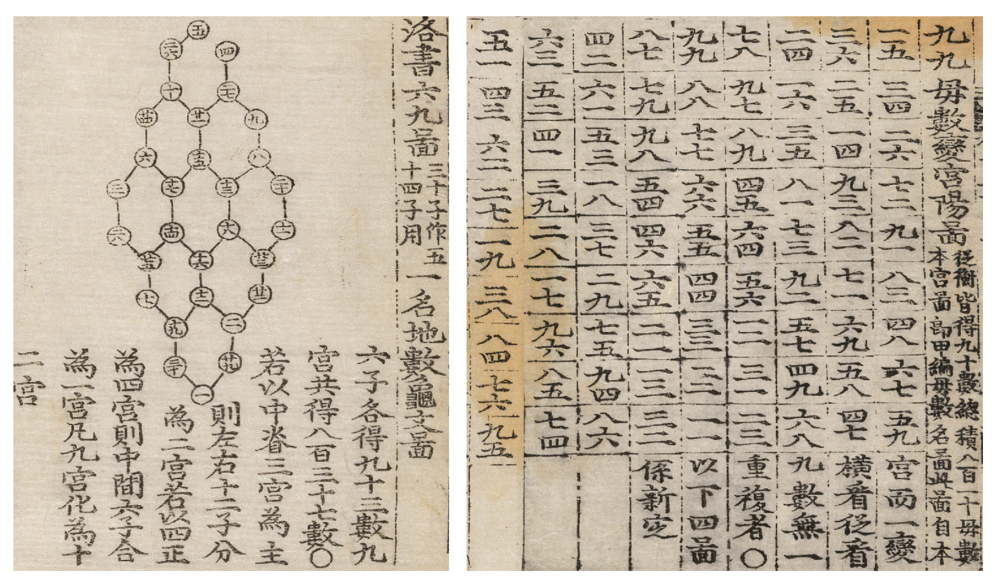

图源：<http://kyudb.snu.ac.kr/contents/content_detail.do?code=A00074&a_code=A01&b_code=B02&c_code=C24&num=74>

而在2021年，该内容得到证实。

另外，图片里提及的“洛书”则实指中国的洛书。长下面这样。

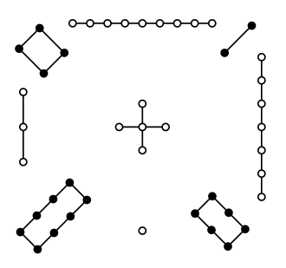

图源：<https://zh.wikipedia.org/zh-hans/%E6%B2%B3%E5%9C%96%E6%B4%9B%E6%9B%B8>

从图形上来看，中国早已存在对幻方的研究和说明。该图里线条连接的圆点数排布恰为一个3阶的幻方：

$$\begin{matrix}4 & 9 & 2 \\ 3 & 5 & 7 \\ 8 & 1 & 6\end{matrix}$$

这是两个广泛被认为是数独的历史文字。

### 人物介绍

历史由来我们已经说得差不多了。下面我们来介绍一些跟数独有密切联系的人物。他们对数独具有杰出的贡献。

#### 高乐德

高乐德（Wayne Gould）是一名出生于新西兰的法官，不过他的生活是在香港度过的，因为他的法官生涯就是在香港完成的。

在1997年左右，他已经结束了法官的职业生涯，已经退休。因为工作原因，他的妻子并没有在香港。他需要去找他的妻子。在转机期间他无意间发现了数独。他这次是在日本进行转机。

无意间发现的东西让他产生了兴趣。在飞机上他游玩了数独，于是一发不可收拾。见到妻子之后，他又向妻子推荐了数独。直到现在，他们一家子人全都爱上了数独。据记载，似乎他妻子的做题速度能够比他本人还要快一些。

之后，他又自学编程，作出了一款电脑数独程序。

他之后到美国安利。虽然想法非常好，但因为被拒绝，所以他又自己做了网站，开始推广数独。

他不折不扣成为了数独的安利（推荐）大师。正是因为他的努力，他于2006年被time时代周刊记录为年度最具影响力的世界人物。



图源：<https://content.time.com/time/specials/packages/article/0,28804,1975813_1975838_1976198,00.html>

#### 鍜治真起

鍜治真起（Kaji Maki）是日本的一位著名数独大师，毕业于日本的庆应义塾大学。

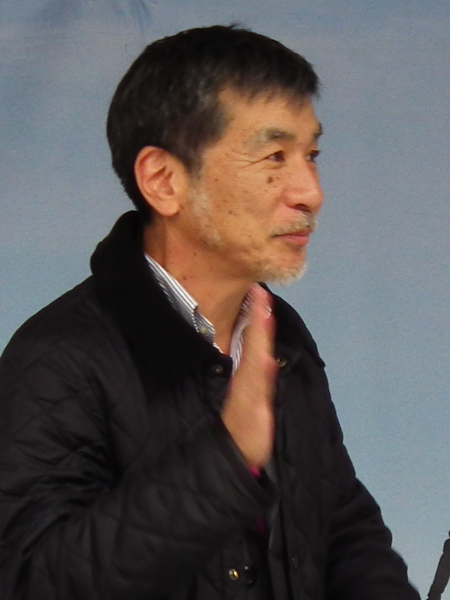

图源：<https://en.wikipedia.org/wiki/Maki_Kaji>

最早，他因为热爱使用纸笔完成的谜题（Puzzle），而和两名发小合伙于1980年就创办了Nikoli的杂志公司，而数独则是靠前就刊登的填数类型游戏。正如他本人热爱一样，Nokoli杂志也主要刊登一些纸笔谜题。

正如你猜测的那样，数独这名字就是这位大师取的。早期，数独从西方传来（毕竟前文说过了，法国是最早刊登“类似数独”的东西）。这个时候美国那边称其为Number Place（数字填空）。于是，鍜治真起为其取了一个新名字：“数字は独身に限る”，直译过来名字叫“数字具有唯一的填数限制”。很显然这名字是有点太长了，于是就简化为了“数独”——取了“数字”的数和“独身”的独，构成了数独。而数独的另外一个英文名Sudoku，就是数独这词的日语“すうどく”（罗马音：Suudoku）的罗马音拼写。

其实写成Suudoku是不太合理的。按规范记法，日语的假名可使用罗马音拼写出来。在英语里，如果出现外来语的字母表示手段（如日语罗马音、汉语拼音等），写出来后，去掉头上的记号即为英语的写法。而日语的“すう”按照规范，假名“う”的发音会被视为长音，即类似片假名的延音符号“ウー”，而这一点在罗马音标准写法里是写成Sū而不是Suu。所以标准写法应为Sūdoku。而转为英语后，Sū的ū上的那一横（延音指示记号）会被去掉，所以最终定为Sudoku。

正是因为这些原因，他也被誉为“数独之父”。即使我们知道，数独并非从他这里诞生，但他对数独的宣传作出了非常重要的贡献——他甚至开了一家杂志公司出数独（当然，也有别的）。

不过很遗憾的是，数独之父鍜治真起因胆管癌，于2021年8月10日辞世，享年69岁。真心希望您在天堂没有病痛。

## 数独里的数学问题

### 解的总数量

如果要说跟数学有关的数独知识点的话，第一个要提及的就是数独的解总共有多少种排列情况。

很显然，我们猜测这肯定是一个庞大的数字。实际上也确实如此，通过电脑程序爆破，我们终于得到了，数独全部解的总排列情况数量为6670903752021072936960个。这是一个21位数。如此庞大的数字确实费了不少功夫去求得。

由于数独本身就是一个没有简单的办法去判断的谜题类型，因此我们无法通过简易证明完成这一任务。当然，这一点可能在未来会有，但当下尚不存在合理的简易证明。

另外，数独也涉及一些数学上的变换。和矩阵类似，数独也具有如转置等操作。常见的变换有：

* 数字置换（如所有的1改成2，而所有的2都改成1）；
* 行列交换（如所有第1、2行的数字，同一行的对应相同位置上的两个数字交换）；
* 整个并排宫的交换（如第1、4、7宫和第2、5、8宫整体交换）；
* 旋转（如旋转90°，即转置操作）；
* 翻转（如左右置换、上下置换，甚至于以对角线形式置换）。

如果我们发现，盘面A可以通过这些变换操作得到盘面B的话，我们就认为A和B是等价的；而且这种等价是可以进行对称变换，即从A到B能够变换，那么从B到A也可以变换。我们不排除可能在以后能够发现非对称变换（即只能进行单向变换），但我们不认为这种变换是等价的——因为它可能会在中途丢失一些信息。

如果完全不等价的话，那么解的总排列情况数就会大幅度减小。经过Ed Russell和Frazer Jarvis二位的研究证明，不等价的解的排列情况数为5472730538个，是一个10位数。他们将该分析过程和结果放在了这个网页里：<http://www.afjarvis.org.uk/sudoku/sudgroup.html>。

### 最小题目的提示数数量

另外一个常见的问题是，一个唯一解的数独题目，最少应该拥有多少个提示数。

从前文我们知道，提示数是用来约束和给定在最开始的、一个题目的基本条件。如果缺少它们，我们可能无法正确得到题目的结果，甚至于这个题是一个多解题。

那么，如果我们有一个题目，这个题目是唯一解的。那么这个题目最少应该由多少个提示数构成呢？

该问题目前仍然没有一个合适的解析证明。不过通过计算机证明了，一个合适的数独题最少也需要有17个提示数。这是一个很神奇，也很陌生的数字。17它不是一个偶数，也不是一个合数。换言之，它的出现可能跟质因数分解等操作没有任何关系——它是一个质数，无法分成一些合适整数的乘积。这对我们使用解析形式进行证明来说，增添了一些魔幻的元素到里面。

由于17个提示数的数独已经是数独的极限，所以目前发现了上万个只有17个提示数的题，但也仅限于此。可能未来会有更多的可能。其中一个17数数独是这样的：

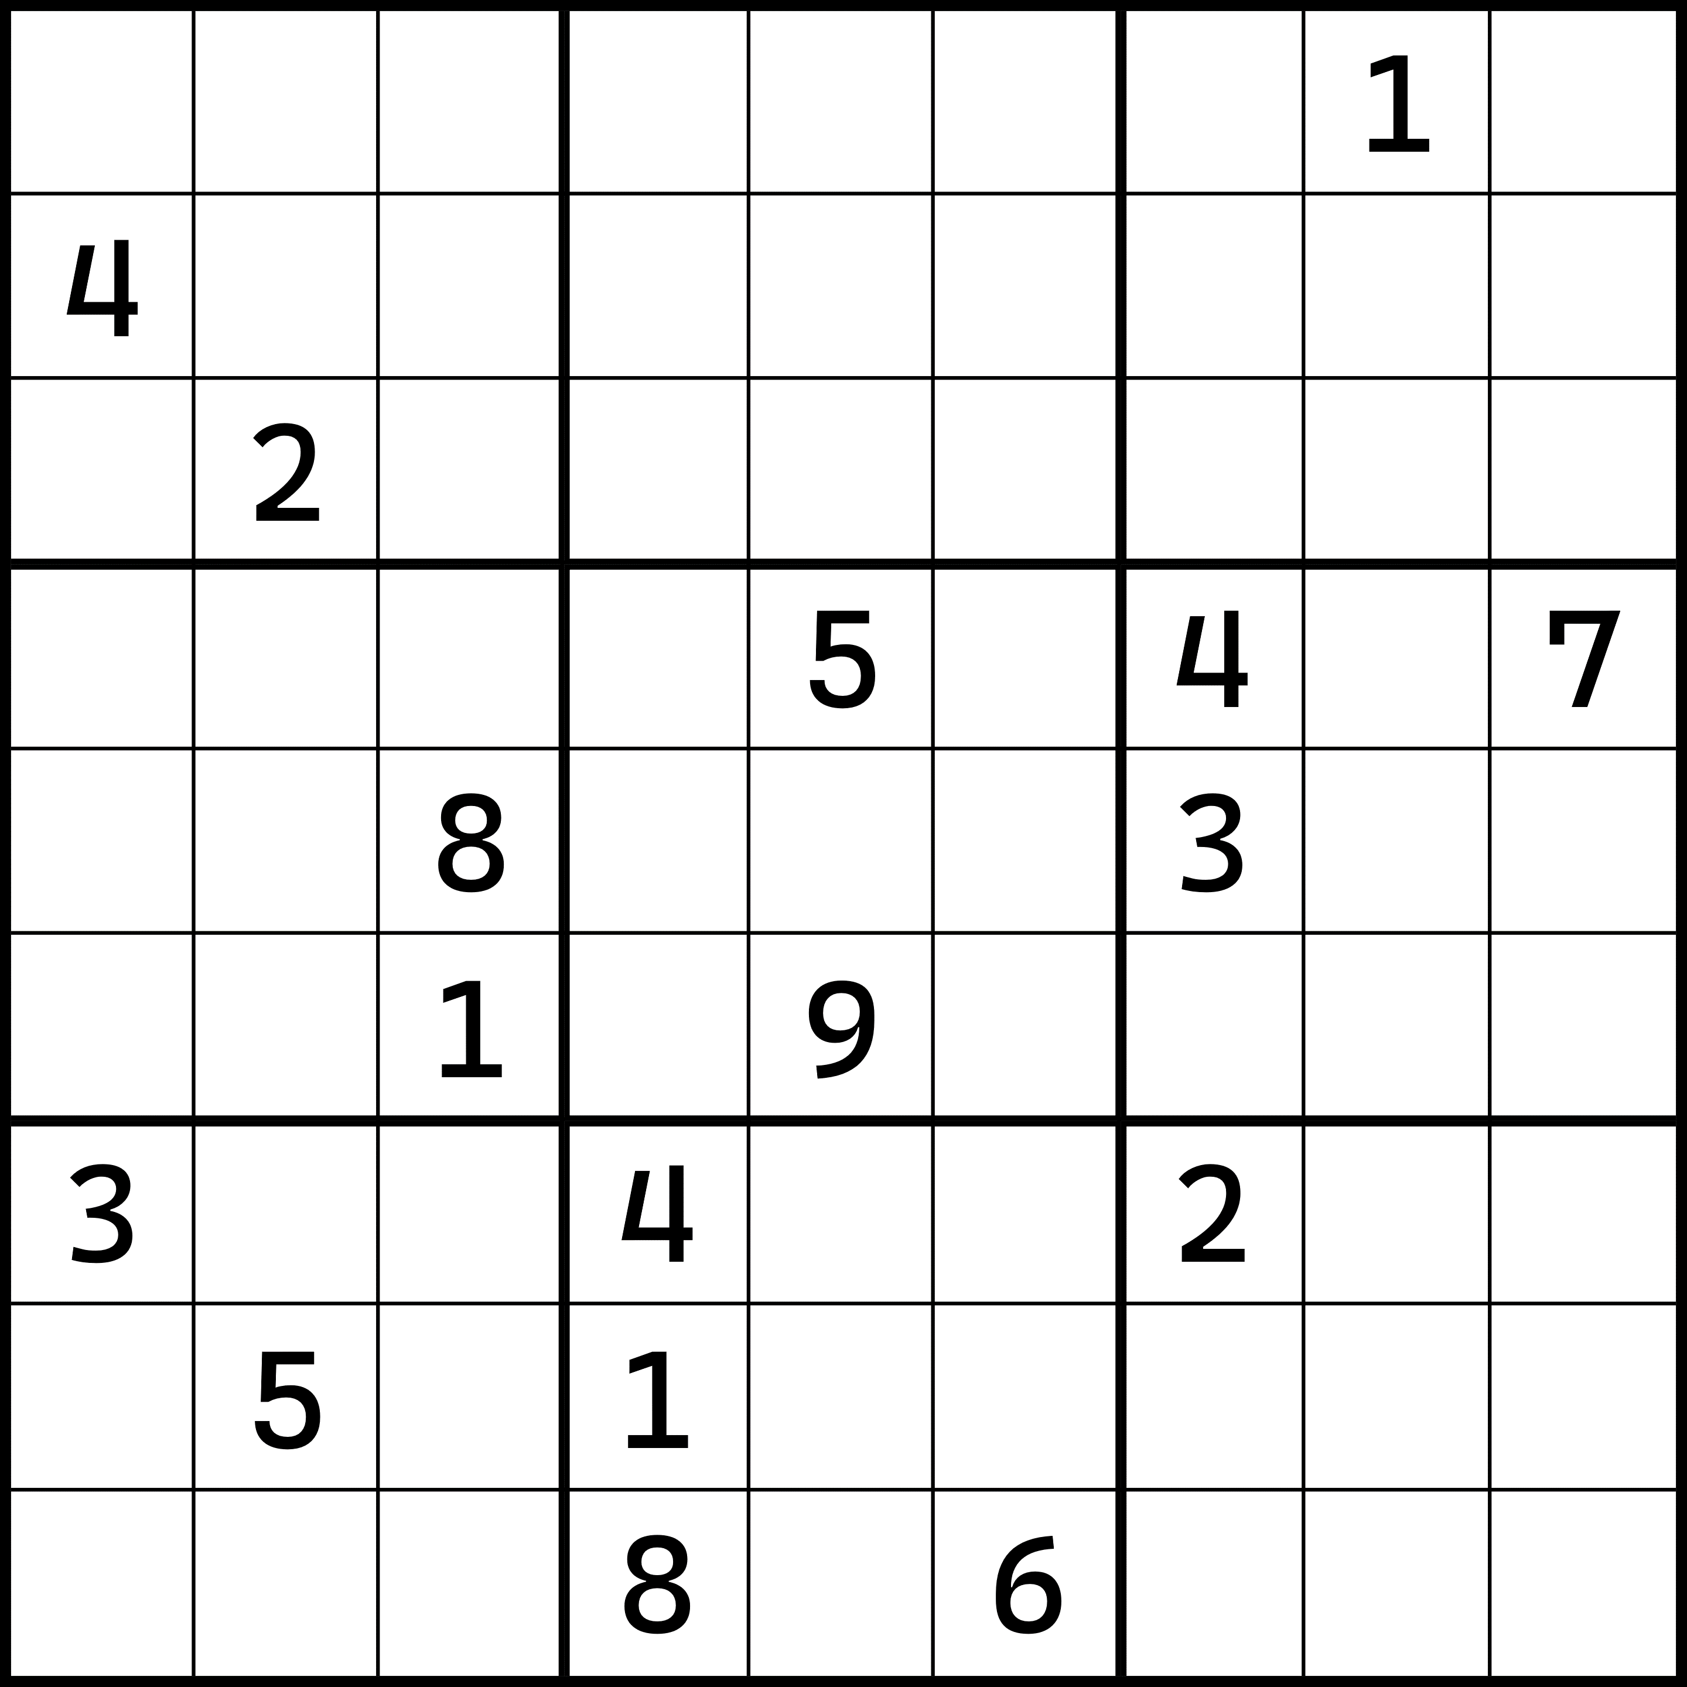

它相当不对称。

那么，很显然，这个题目的任何一个数字都无法去除。如果去除任何一个提示数的话，这个题都会成为多解题，毕竟它已经是数独的极限情况。我们把这种“任何一个提示数都不可缺少，否则就会导致多解”的题目称为精简题（Minimal Puzzle），也叫最小题。

既然我们知道了最小题最少提示数数量是17个，那么最多呢？有没有一个题目，它的提示数数量尽量多，而还可以保证任何一个提示数都不可缺少呢？这个情况是存在的。但目前来说，这个最大值尚不能得到稳定的结果。目前发现到的最多提示数的精简题一共包含40个提示数。

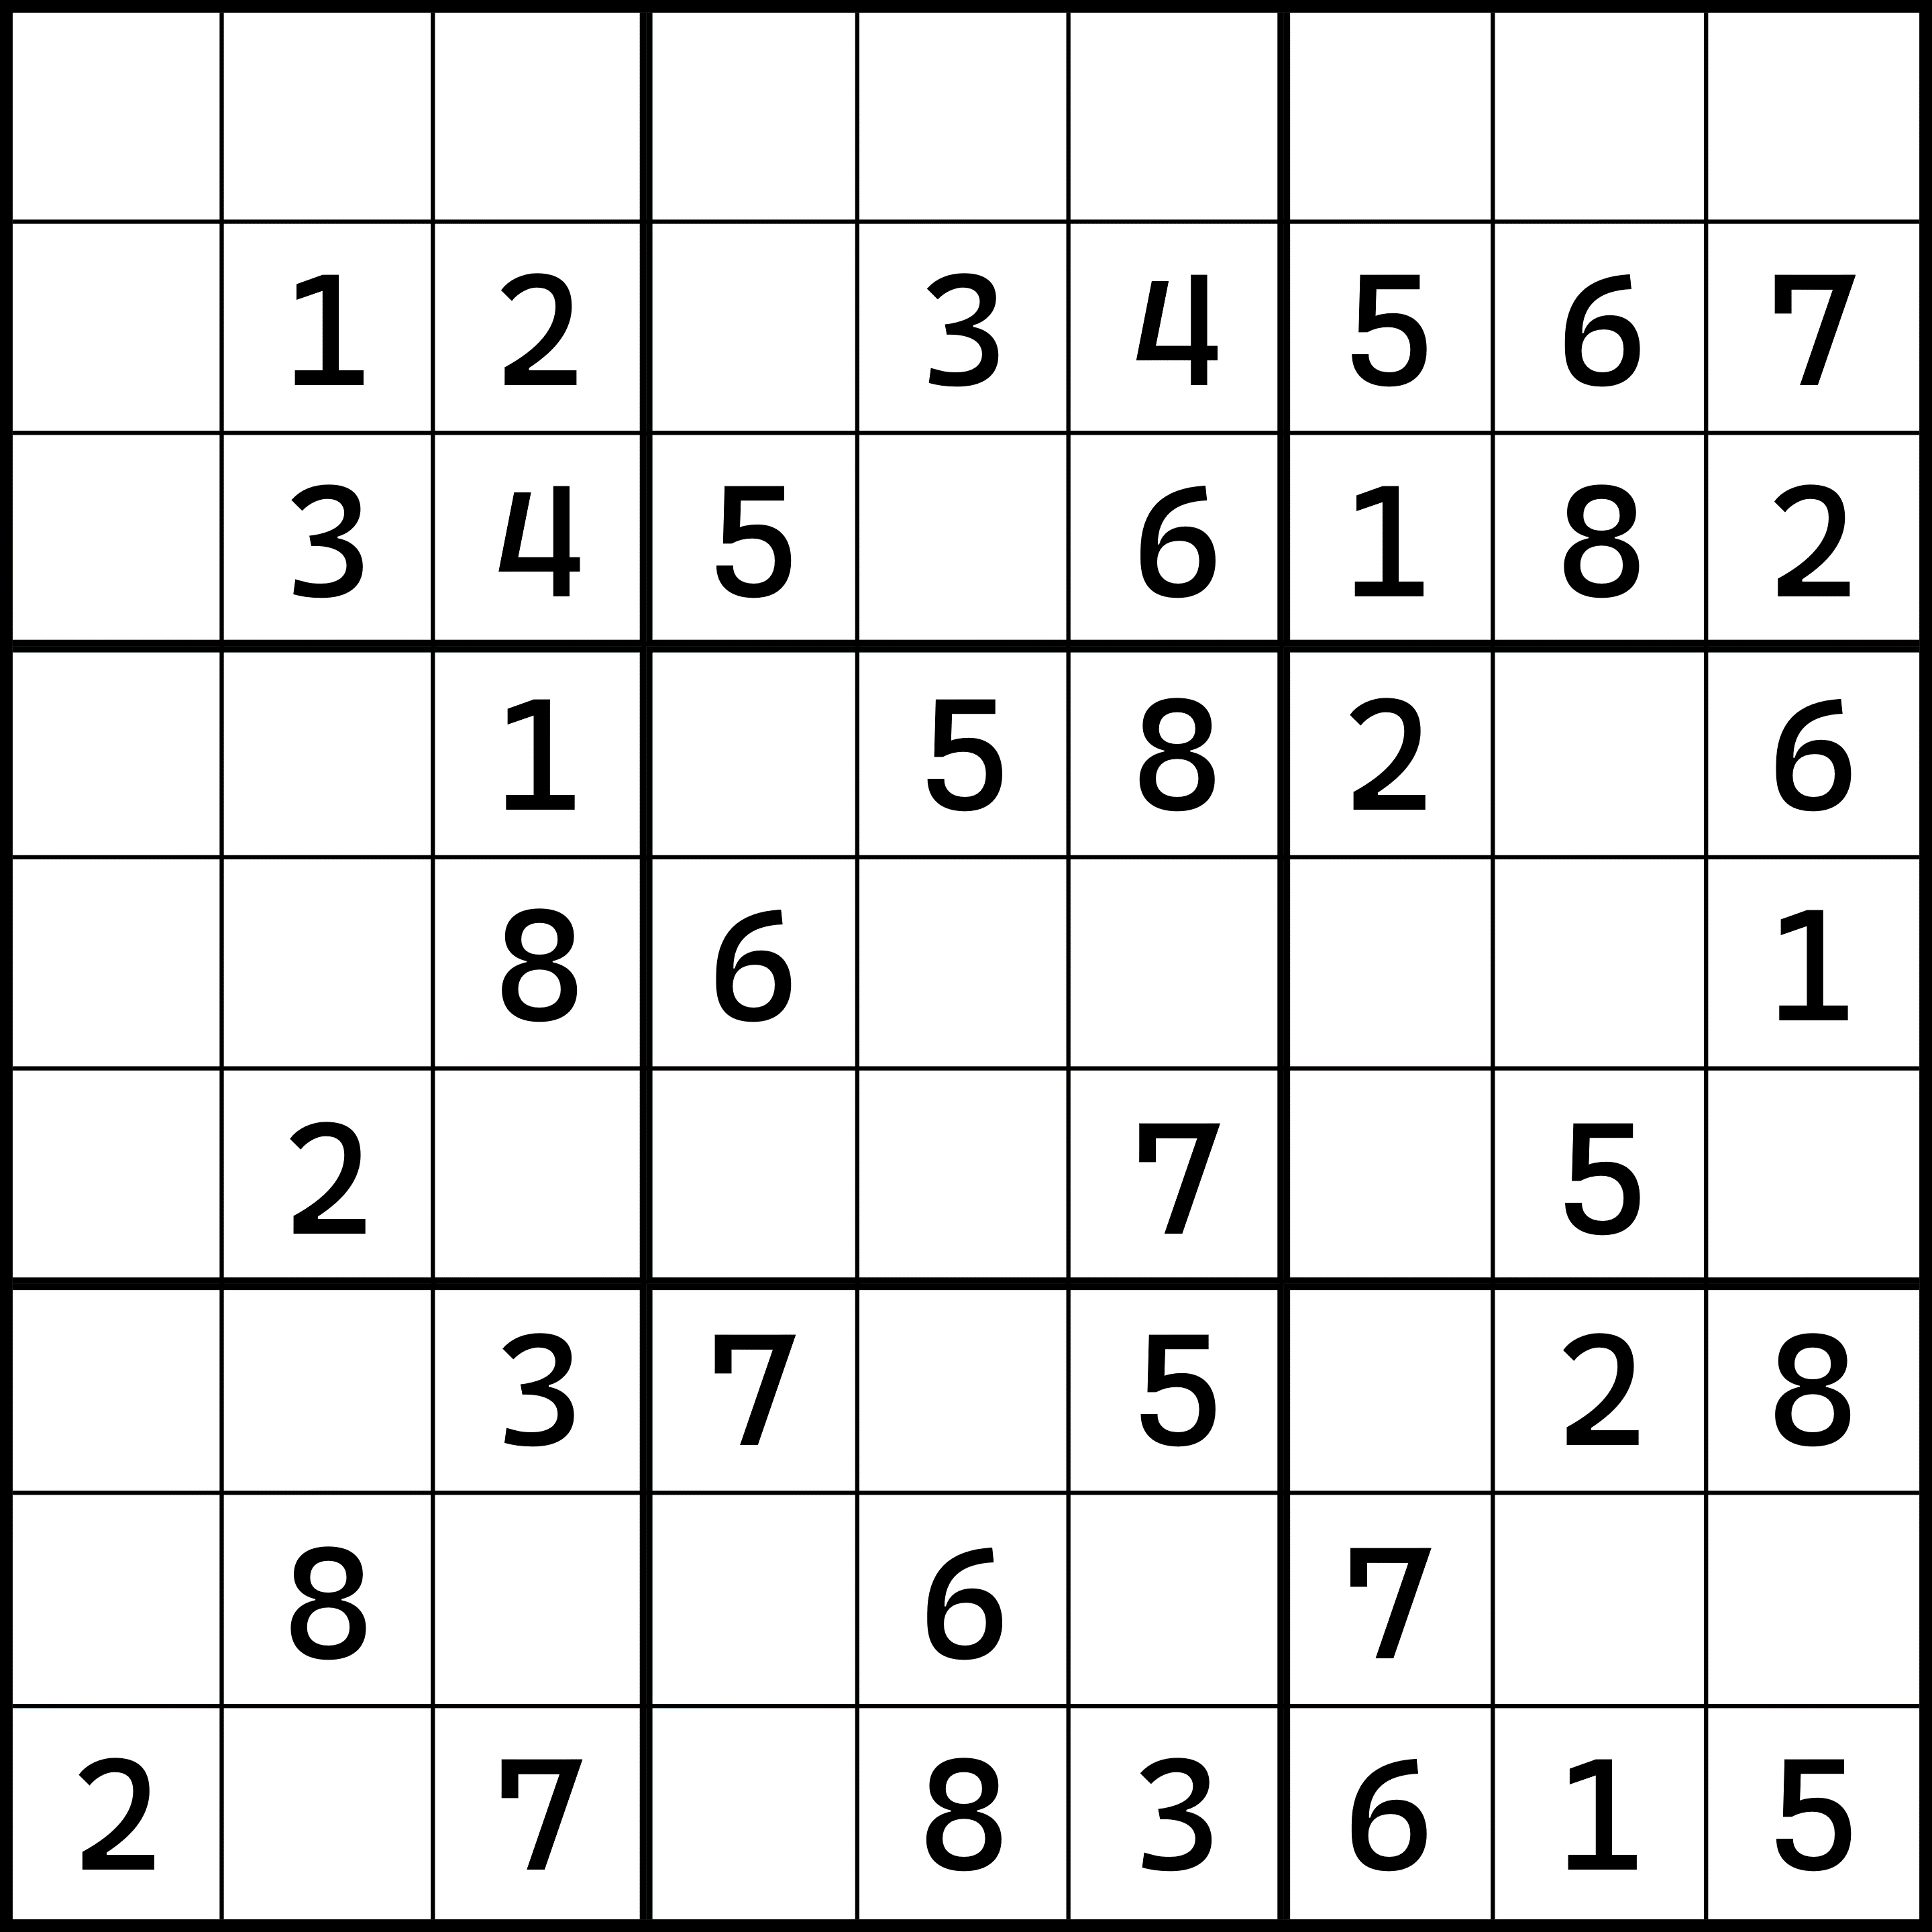

如图所示，这就是那个题目。不过该题目较难，它可能会用到一些高阶技巧，目前暂时不能上手完成。

那么，如果题目要有一定形式上的限制的话，这个数字会不会变化呢？如果一个题目包含对称性（如按对角线对称、中心对称等），那么这样的题目最少提示数是多少个呢？

实际上，截至目前，中心对称的最少提示数个数为18个，以对角线对称的最少提示数个数为17个，而左右或上下对称的最少提示数个数为18个。这些题目全部都在维基百科里有所提及，请参考此链接：<https://en.wikipedia.org/wiki/Mathematics_of_Sudoku>。

那么，常见的两大数独问题就说明到这里。

如果有其他关于数独的数学上的问题，你可以参考维基百科对数独的一些描述内容。不过，本教程主要是讲解推理技巧，因此这些内容不会作为重点进行说明。请自行参考维基百科。链接的地址已经放在了上面的段落之中。

下一节内容我们将正式进入数独的技巧学习部分。

# 直观类技巧

欢迎来到数独基本技巧讲解！我们将从第一个你需要学习的技巧——排除法入手。

## 排除

第一个我们要介绍的技巧叫做排除（Hidden Single）。排除按照形式上分类，拥有三种情况，即行排除（Hidden Single in Row）、列排除（Hidden Single in Column）和宫排除（Hidden Single in Block）。

我们先来看宫排除。

### 宫排除

#### 推导

我们先来看一则例子。

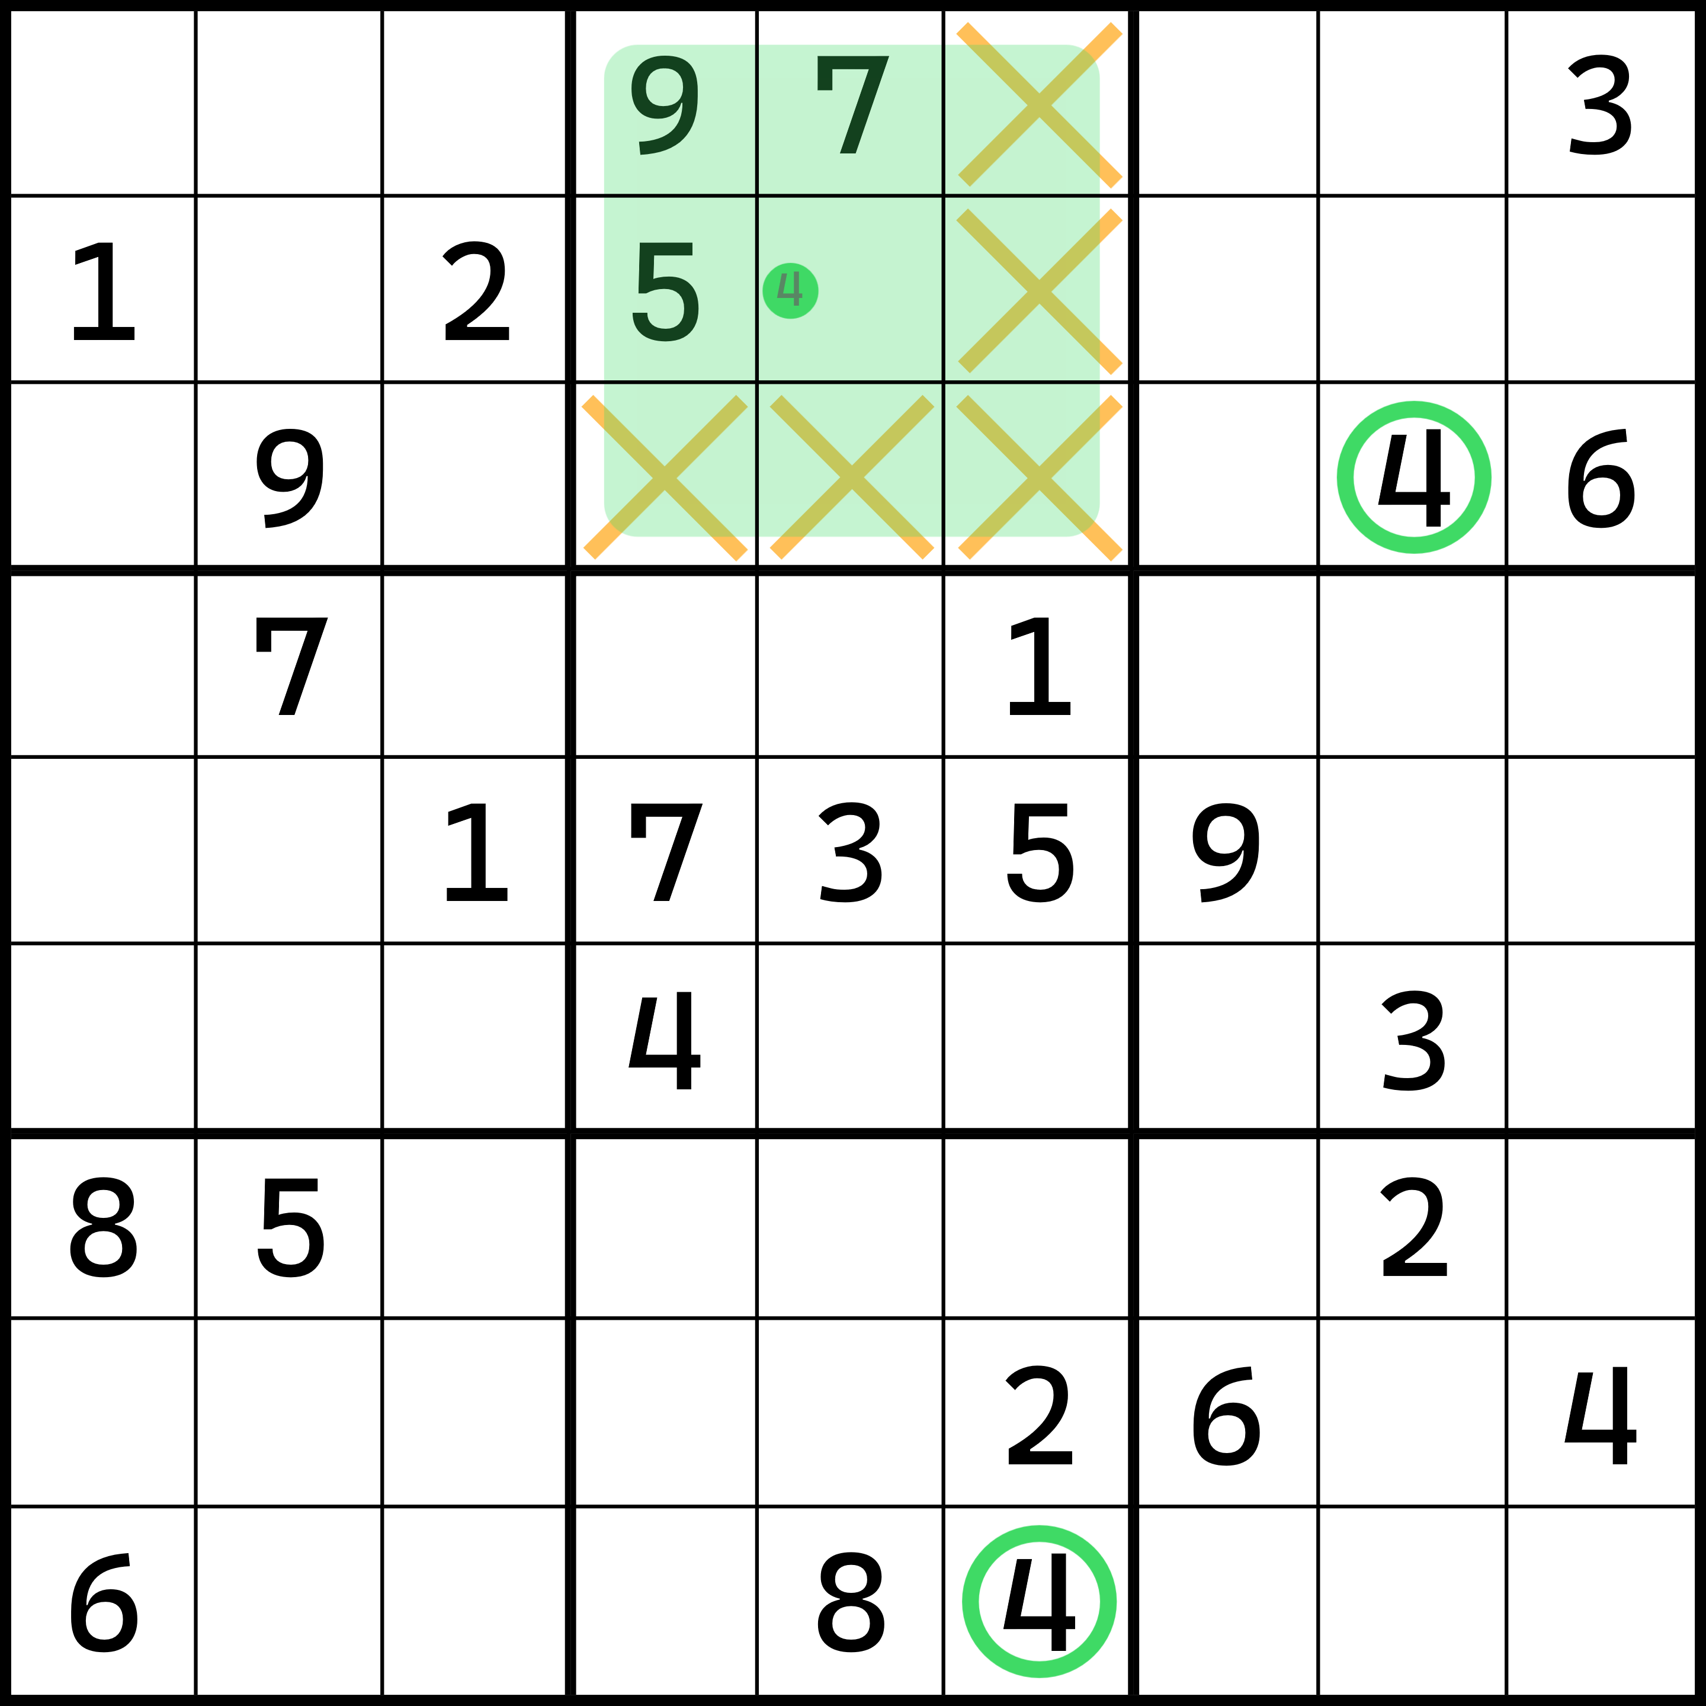

如盘面所示，请观察b2（第2个宫，以后都以这种形式表示）。在b2里一共有6个空格。但是图中打叉的地方都不能填4。这是因为4在这些格子的所在区域（行、列、宫统称，后面不再重复说明）里已经有了数字4了。举个例子，比如r1c6就不能填入4，因为r1c6所在列c6上，已经有一个4了。如果我们让r1c6填入4，就会使得c6出现两个4。按照基本数独规则约束，我们是不能在任何一个区域下填入重复数字的。所以，r1c6不行。

通过此约束，我们可以同时得到r2c6和r3c6不填4的原因：它们也都同时处于c6之中。而且，使用类似逻辑我们还可以得到r3c45不填4——因为r4里已经有4了。

从该图里我们可以得到，所有打叉的地方都不能填4。而一共b2就只有6个空格，不能填4的地方已经有5格了，所以最后剩下的这个空格自然就是结果了。所以，r2c5填入4是一个合理的结论。

我们就将这种排除效果称为排除技巧。而这题的排除效果是作用于b2的，它是一个宫，所以我们称为宫排除。很好理解，对吧？

#### 不要钻牛角尖：为什么r2c5非得填4不可呢？

可能你初学数独的时候会有这样一个问题：既然我按照排除的操作得到打叉的地方都不能填4，虽然说r2c5是目前仅剩的唯一一个可以填入4的单元格，但我凭什么非得把4给填进去不可呢？

有这样的问题，其实并不少见。这是对数独基本规则的理解不够全面导致的。我们仔细思考一下这个问题。

如果r2c5如果都不是4的话，b2就没有可以填4的地方了。按照数独的基本规则来看，虽然我们只要求不得出现重复数字，但按照1到9的数字分配来看，一个宫有9个格子，要保证每个数字都不出现重复的情况，是不是每一个数刚好都有一个？

既然每个数都得有一个，“集齐”一整套1到9，是不是也可以用来当作规则来使用？所以我们不得不让r2c5填入4来保证b2必须有一个4的情况。

所以，按照基本数独的规则来说，“不重复”是有一层含义的：数字1到9的填数不重复，意味着要完成一套1到9，每一个数都不能漏掉。这一点仍然可以被用在题目之中。所以这并不是简单的废话。

那么，下面我们来看一下，行排除和列排除。

### 行排除

#### 推导

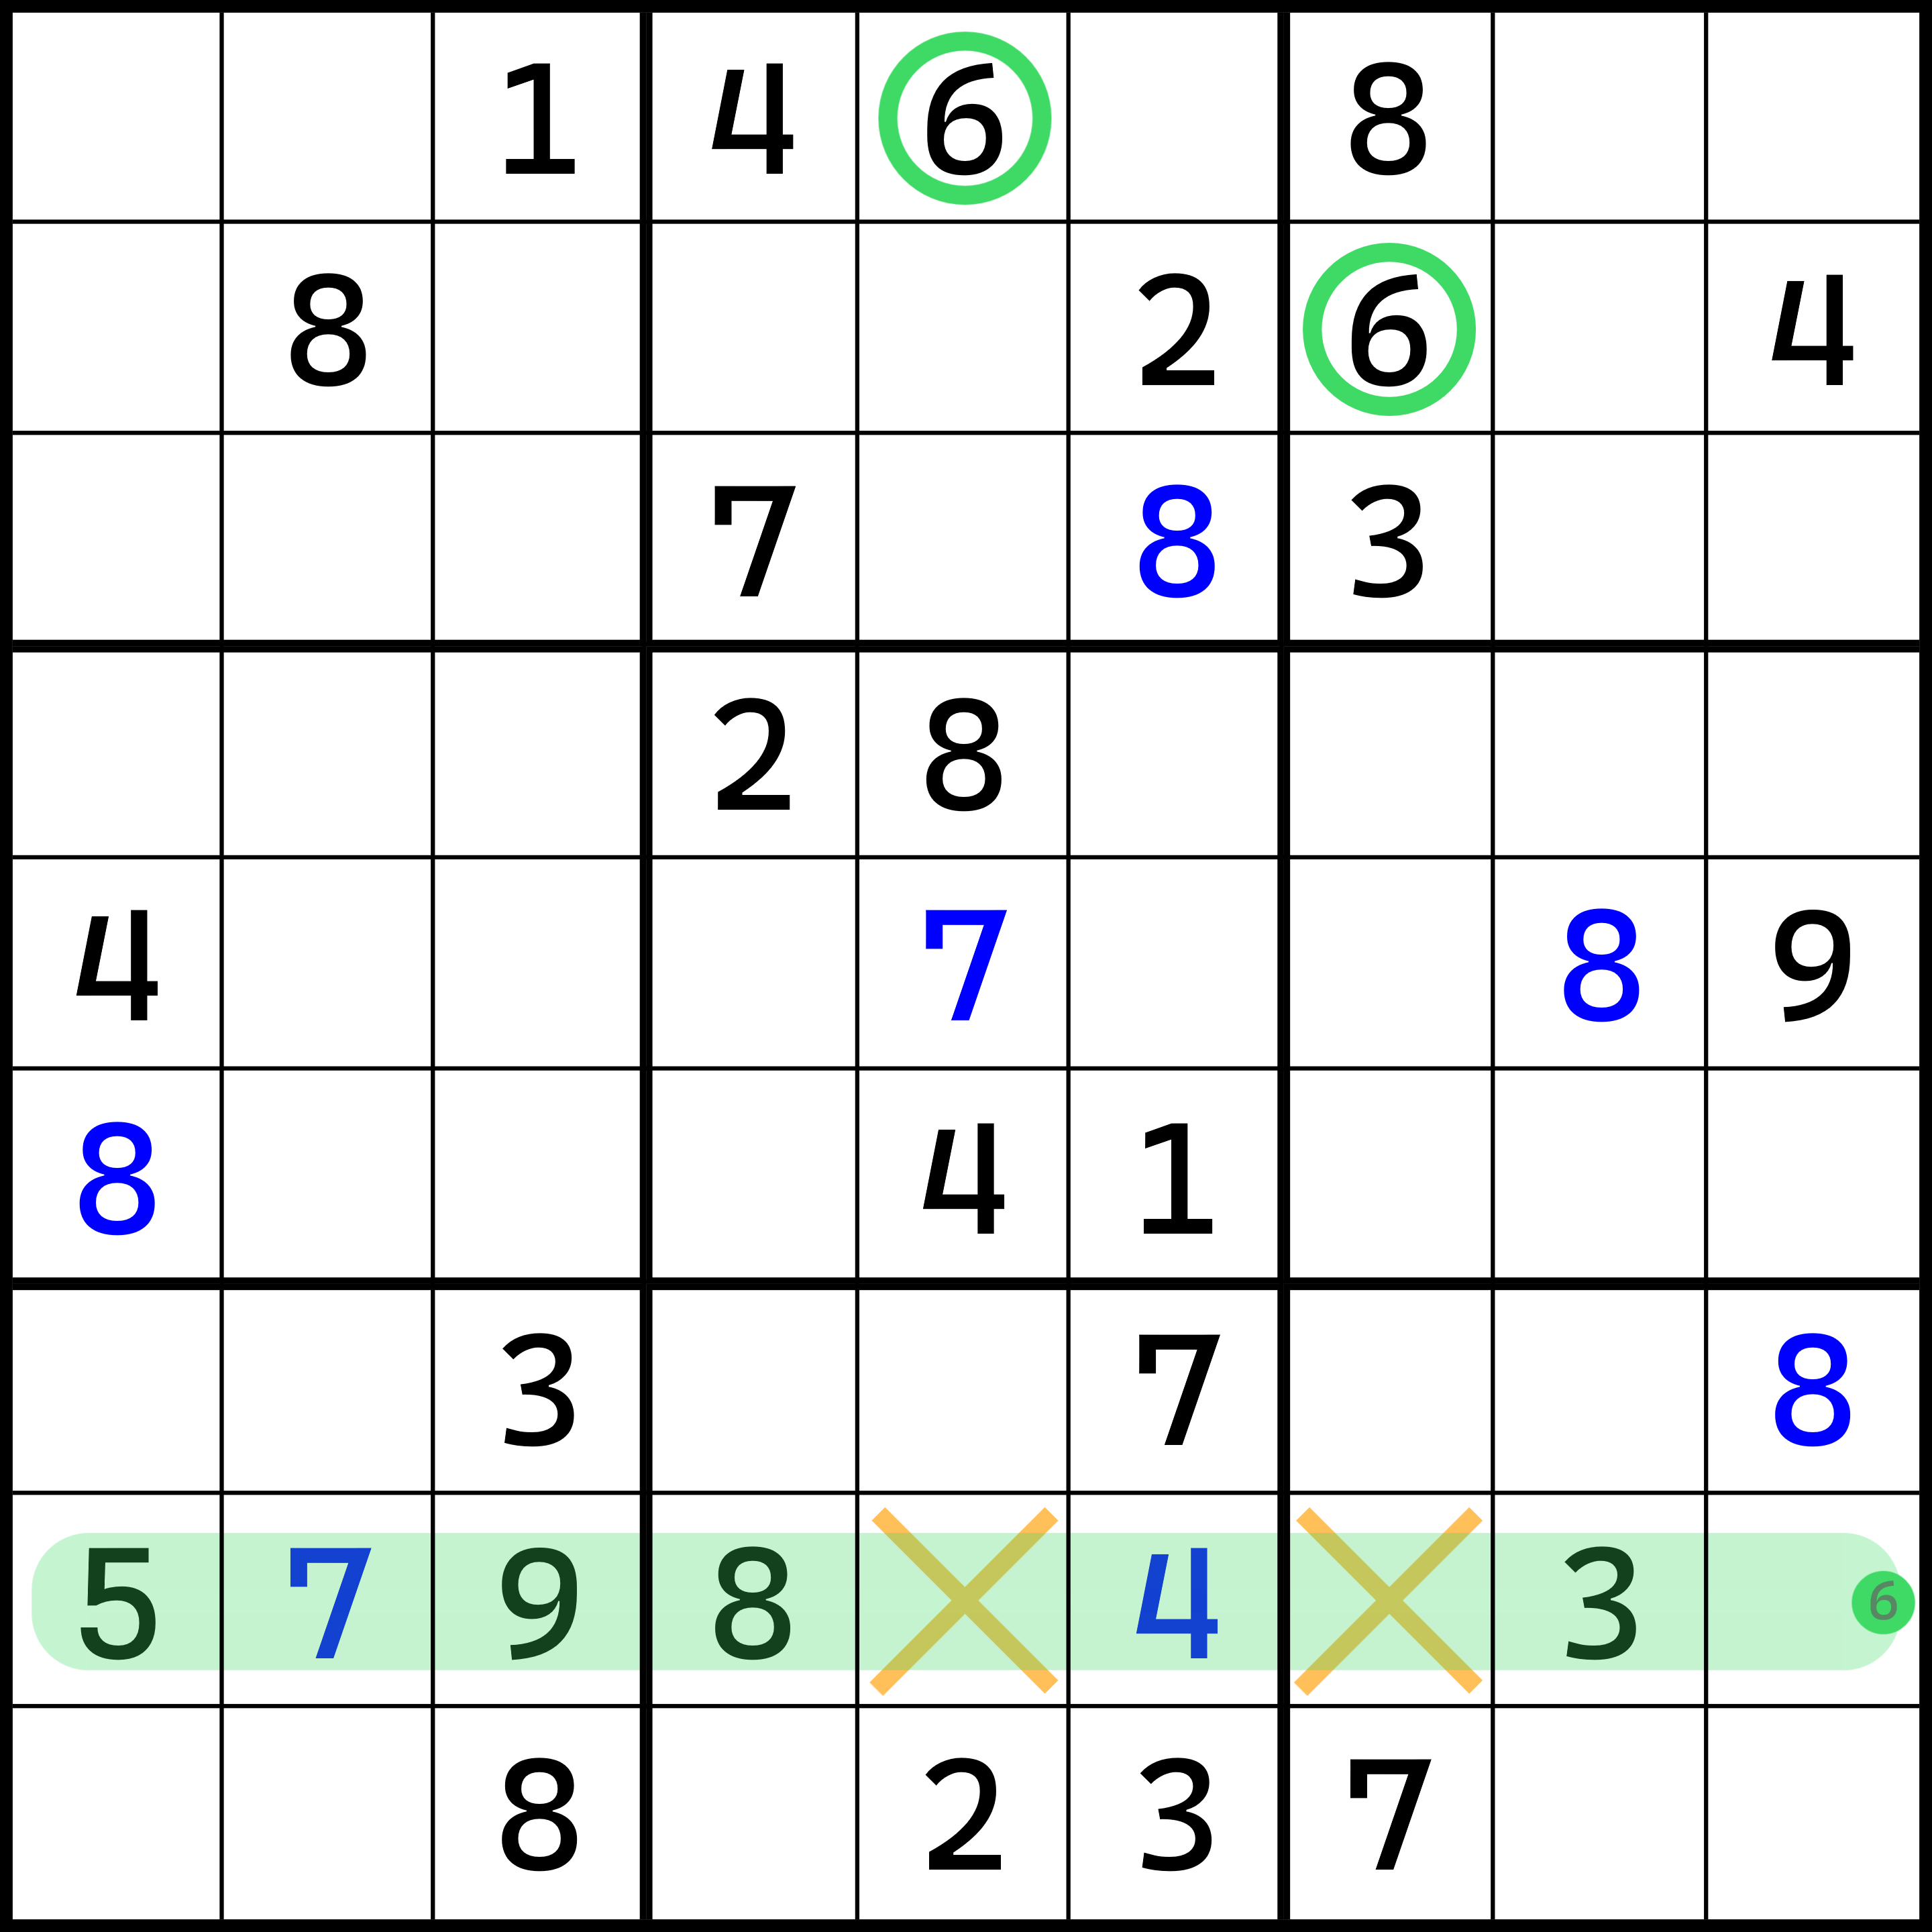

如盘面所示。这一次我们将重点放在数字6上。我们发现，r8上一共有三处空格。如果我们让r8c5填入6的话，就会造成c5有数字6的重复情况出现，违背数独规则；而如果我们让r5c7填入6的话，会造成c7有数字6的重复情况出现。

所以，r8只剩下唯一一个可以填入6的地方：r8c9。所以r8c9就是6了。

这次我们将重点放在了r8上，所以这个技巧称为行排除——因为我们是在一个行里得到的最终结论。

#### 数字6不能填在r7c8吗？

我们总是初学数独技巧的时候，往一些其他的地方去看。我经常碰到有朋友钻牛角尖。典型的问题就是：为什么r7c8不能填6？

如果我们使用倒推——假设r7c8是6，这必然会造成矛盾。为什么呢？你这么去想：我要让r8填入一个6，对吧？因为“一套1到9”的规则是雷打不动的。而如果我们让r7c8填上6了，是不是就意味着和它同一个宫的其他格子，就都不能再填6了？因为宫也是一个合理的数独题目的约束条件，它和行、列一样，只是说宫长相比较奇特：它是3×3的正方形；而行、列是长条形状的。

既然宫作为一个基本的约束条件，那么6就不能在宫里也出现重复情况。显然，如果r7c8是6的话，那么我们必然就不能让r8c9和r8c7是6了：它俩都在b9，也就是刚才我们假设的r7c8的所在宫。

于是，r8c79和r8c5按照基本排除效果，可以直接把6的情况给全部排除。而此时，r8就没有任何地方可以安放数字6了。6作为1到9的其中一员。“一套完整的1到9”代表着任何1到9的其中一个数字，都不能缺失。数字6自然也满足此条规则。所以，此时就造成了矛盾：6无法填入进r8里。

因此，从这个角度来说，6是不能放在r7c8的。

那……能不能放r7c12这些格子呢？我想你可能会有这种问题的出现。但很遗憾，这些单元格是不是6，跟我这个题在刚才的推理过程之中，都没有任何关联。这些格子是6也不会影响我们刚才推导出来的“r8c9是填6的”的结论。

总而言之告诉各位，我们在讲解技巧的过程之中，我们只让你看你应该看的地方。你只需要学会它怎么推导就可以了。而其他的位置（我没有提到的地方），它是什么结论，都跟我推导过程没有半点关系。所以你无需考虑它们。这也是为什么，我单独将这种“废话问题”提出来说明的真实原因。

### 列排除

下面我们来看一则列排除的例子。

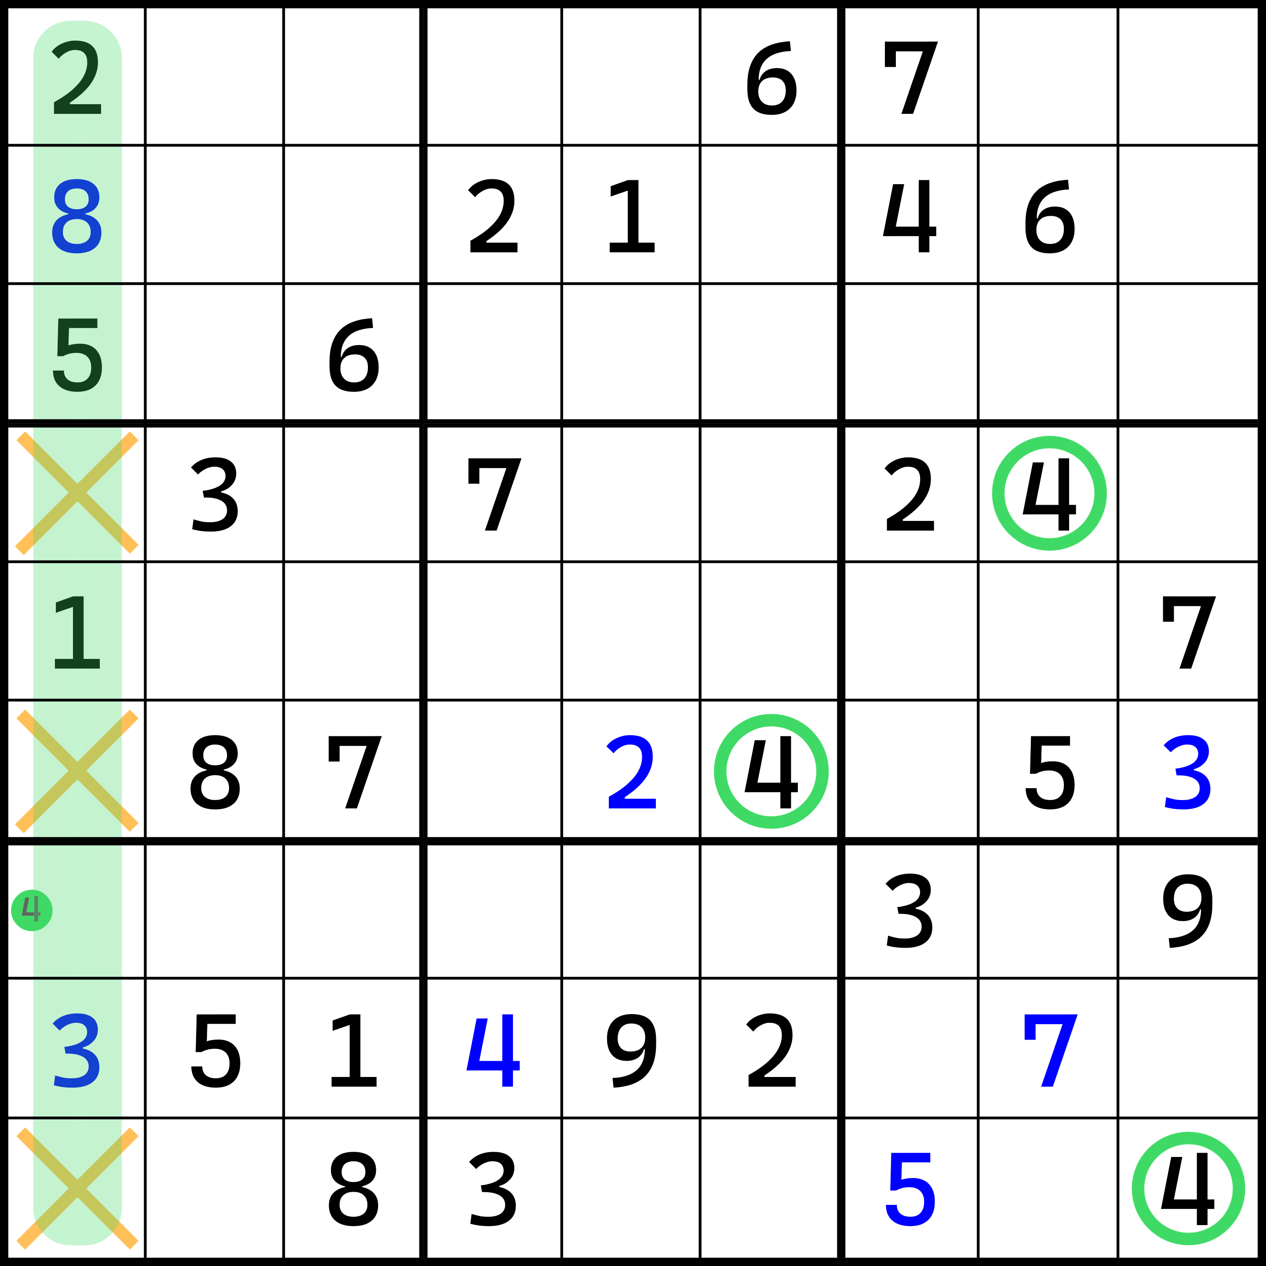

如盘面所示。和行排除的推理差不多。我们观察c1，数字4的填数位置只有可能在r7c1这唯一的一个地方。因为其他三个空格的所在行，也都已经出现了数字4。

所以这个题目的结论就是r7c1填4。这题是在c1里下结论的，所以称为列排除。

那么，三种排除形式我们就说完了。下面我们来简要说明一下，如何去找到它们。

### 如何观察？

其实问题并没有你想象得那么复杂。首先我们要搞清楚两个问题。如果你能参透这两点，那么你对排除就比较熟悉了。

#### 为什么先讲宫排除？

我们可以看到，前文我们是优先讲解宫排除，然后才是行和列排除。

其实这一点细节并不是随便搞的，是我故意安排宫排除先说的。原因嘛，其实前文已经提到过了。不知道你还回忆得起来吗？

在1-2-2节里，我们说过这么一句话：

“因为宫也是一个合理的数独题目的约束条件，它和行、列一样，只是说宫长相比较奇特：它是3×3的正方形；而行、列是长条形状的。

这句话暗示了什么呢？宫其实是比行和列要好看得多的一种区域类型。宫是正方形的，这便于我们在观察排除技巧的时候能够更快定位到最终结果上去（好“聚焦”）；而行和列则是长条形的，你需要完整看完一整行或一整列，才能确定哪些位置没有或不能填入这个数字。单从观察方便程度这一点来看，宫就比行和列要好一些。因此我们强烈建议你优先去找宫排除，而不是我们熟知的行和列的排除。

这也是为什么，我放在前面优先讲解的原因：我希望各位在学习排除的时候，能够拥有“优先宫排除，然后才是行和列排除”的潜在定势思维。这便于你对宫这种平时生活中出现频次比行和列要少很多的类型，有一个更为熟悉的认知。

#### “消消乐”思路

第二个需要你了解的观察视角和思路，是“消消乐”的思路。消消乐作为受众极为广泛的游戏类型，自然是因为它的规则简单，非常容易上手，也没有复杂的理解，也不会导致玩家无法理解一些内在因素，而中途放弃。

消消乐的主要特征就在于，它需要玩家注重于消除连续三个横向或纵向的动物图标，这是它的核心玩法。说这个，是因为数独在排除技巧上有着异曲同工之妙。

数独用的是数字。我希望你在观察排除的时候，能够使用这种思路去找排除技巧。我们仔细理解和揣摩前文介绍的三则例子，就可以发现，它实际上只跟一种数字有关系。它根本不在乎别的数字到底是什么、应该怎么样、后续如何。我们只需要无脑观察其中任何一种数字的排列情况，就可以得到最终的结论。当然，前提是这题得有排除技巧可以用的时候。如果题目过于复杂，排除已经不能奏效的话，这里就不作讨论了，因为它肯定会借助后面的技巧来完成。

如果我们将数独分为9种数字来看的话，实际上排除只需要我们看9次盘面就可以了。每一次只需要观察其中一种数字，然后看它出现的位置。然后把它们找到过后，轻微地圈出来。这个目的是为了便于你定位数字。接着，你可以使用画线的方式，将它所在的行、列、宫里的其他空格都排除个遍。

只要我们足够细心，自然就可以快速得到某行、列、宫里唯一的那个可以填入这个数字的地方。而且它不需要我们回退，因为一个数字看一遍就行了；如果找不到空格可以填，自然我们就不会继续下功夫去考虑它。然后我们直接看下一个数字就可以了。这就是观察排除法的基本核心思路：画线（Crosshatching）。

当然了，你做题的时候，如果是使用纸和笔，你可以大方去画，但问题在于，它可能会影响你观察其他的数字，以及后续填空的观察——毕竟你都画上去了。所以只建议你在画的时候不要太深，并建议使用如铅笔等可以擦除的笔来做这个事情；而如果你用的是电脑、手机等电子设备进行游玩的话，显然画线是多半不可能的——只要软件不提供画线的功能，你就没办法画，除非用涂鸦。这个时候就建议你用手指去做这项任务，然后大致记一下可以排除掉的位置。这可能会用到一小部分的记忆力，但我个人觉得这并不是特别复杂、特别困难的操作，不妨去试一下。

### 它的别名：隐性唯一

排除还有一个技巧名，叫隐性唯一。因为它的英文名Hidden Single直译过来就是“隐性唯一”。比如前面的宫排除，也可以叫宫内隐性唯一；行列排除则是行列隐性唯一。这里稍微说一下。

### 带结论的坐标表示

那么，顺带就说一下结论表示。如果我们想要将结论用前文的坐标进行表达的话，其实是可以的。

我们使用等号“=”表示“填入”、“等于”、“肯定是”之类的含义，使用小于大于符号“<>”表示“不可能是”、“不等于”、“不填”之类的含义。

例如，前文三个例子里的结论分别可以记作r2c5 = 4、r8c9 = 6和r7c1 = 4。是的，就这么简单。不过，这里稍微说明一下小于大于符号。

由于输入的问题，我们打字过程之中很难将不等号“≠”书写出来。正是这个符号比较难打出来，所以在数独里，“不等于”这个概念就只能使用其他手段进行代替。根据数独的约定俗成规则，我们一般会记作小于大于符号“<>”和感叹号等号“!=”。其中，第二种写法属于计算机用语。在计算机编程之中，我们经常会使用“!=”来表示不相等；而此时的不等号的感叹号部分是英文的感叹号。所以，这也不便于打字，因此本教程采用的是第一种写法。

那么，小于大于符号又是怎么来的呢？为什么它能表示“不等于”的意思呢？原因很简单，在数学不等式里，我们经常会遇到变量和数值的大小比较关系：

* $a>5$：表示 a 大于 5；
* $a<5$：表示 a 小于 5。

那么，“<>”按照类似大于等于符号“≥”（大于或等于）的理解，就是大于或小于。有没有可能变量要么大于某个数，要么小于某个数呢？有的。只要不等于它自己就可以了。所以，大于小于符号的意思就是不等于。这也是常见的、表示不等于的、比较便于书写的符号。

那么，符号的来源和用法就介绍到这里。之后我们会经常使用这个书写方式来表示一些结论信息。

## 唯一余数

下面我们继续讲解下一个技巧。

### 推导

#### 由两个区域构成的唯余

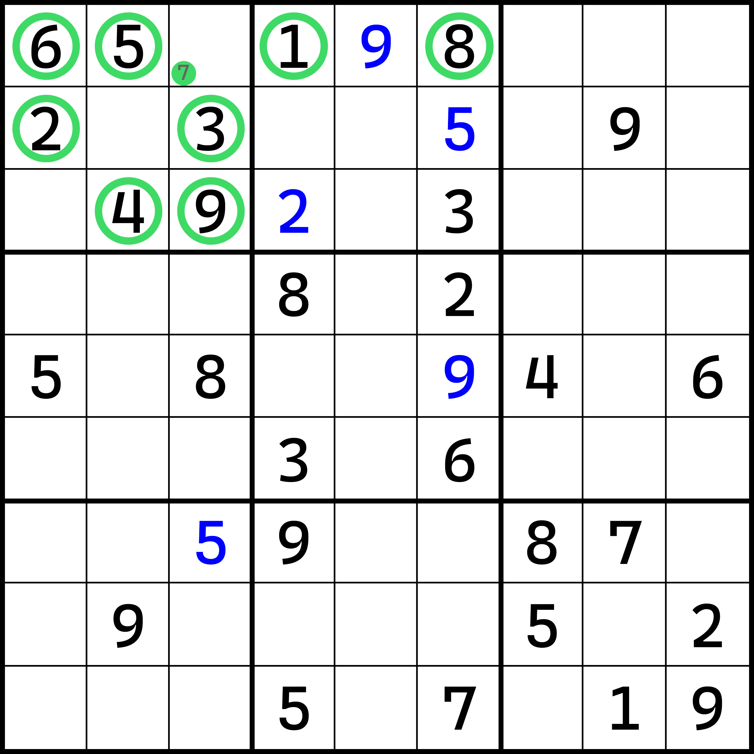

如盘面所示。这一次我们反过来看。所谓的反过来，指的是让你这次只聚焦于单元格来观察填数情况。如果我们只看r1c3，你会认为它可以填什么？

* r1c3 <> 1，因为r1c4为1，与其同行；
* r1c3 <> 2，因为r2c1为2，与其同宫；
* r1c3 <> 3，因为r2c3为3，与其同宫；
* r1c3 <> 4，因为r3c2为4，与其同宫；
* r1c3 <> 5，因为r1c2为5，与其同行；
* r1c3 <> 6，因为r1c1为6，与其同行；
* r1c3 <> 8，因为r1c6为8，与其同行；
* r1c3 <> 9，因为r3c3为9，与其同宫。

经过从1到9挨个数了一遍之后我们发现，唯独只有数字7是可以填入的可能情况。因为其他全部的数字在所在行或所在宫里已经出现过了。正因为如此，r1c3又不得不填入一个数字进去，所以7是它唯一的选择。因此，r1c3 = 7是此推理的结论。

我们通过只看某一个单元格的形式进行从1到9的数数操作，经过一系列排除之后得到结果。我们把这种推导过程称为唯一余数（Naked Single），简称唯余或喂鱼。有些地方也翻译为显性唯一。

可以发现，“喂鱼”这个词从发音上就跟“唯余”非常接近。实际上确实如此。喂鱼一词就是因为经常由于输入法打错（“唯余”为数独的术语，一般输入法是不了解术语的，所以会采用常用词或组词手段来完成此拼音的词汇拼写），而使用的人多而从错误变为正确的说法的。

这种技巧用法极为特殊，它需要借助周围可以影响r1c3填数的单元格，挨个数了一遍之后才能得到合理的结果。所以它只有上面的一种用法。不过，按照观察难度区分的话，是可以分为两种情况的：一种是两个区域的（上面的例子就是，所有使用到的数字都只分布于r1c3的所在行或所在宫内。

#### 由三个区域构成的唯余

下面我们再来看一则例子，它需要用到三个区域。

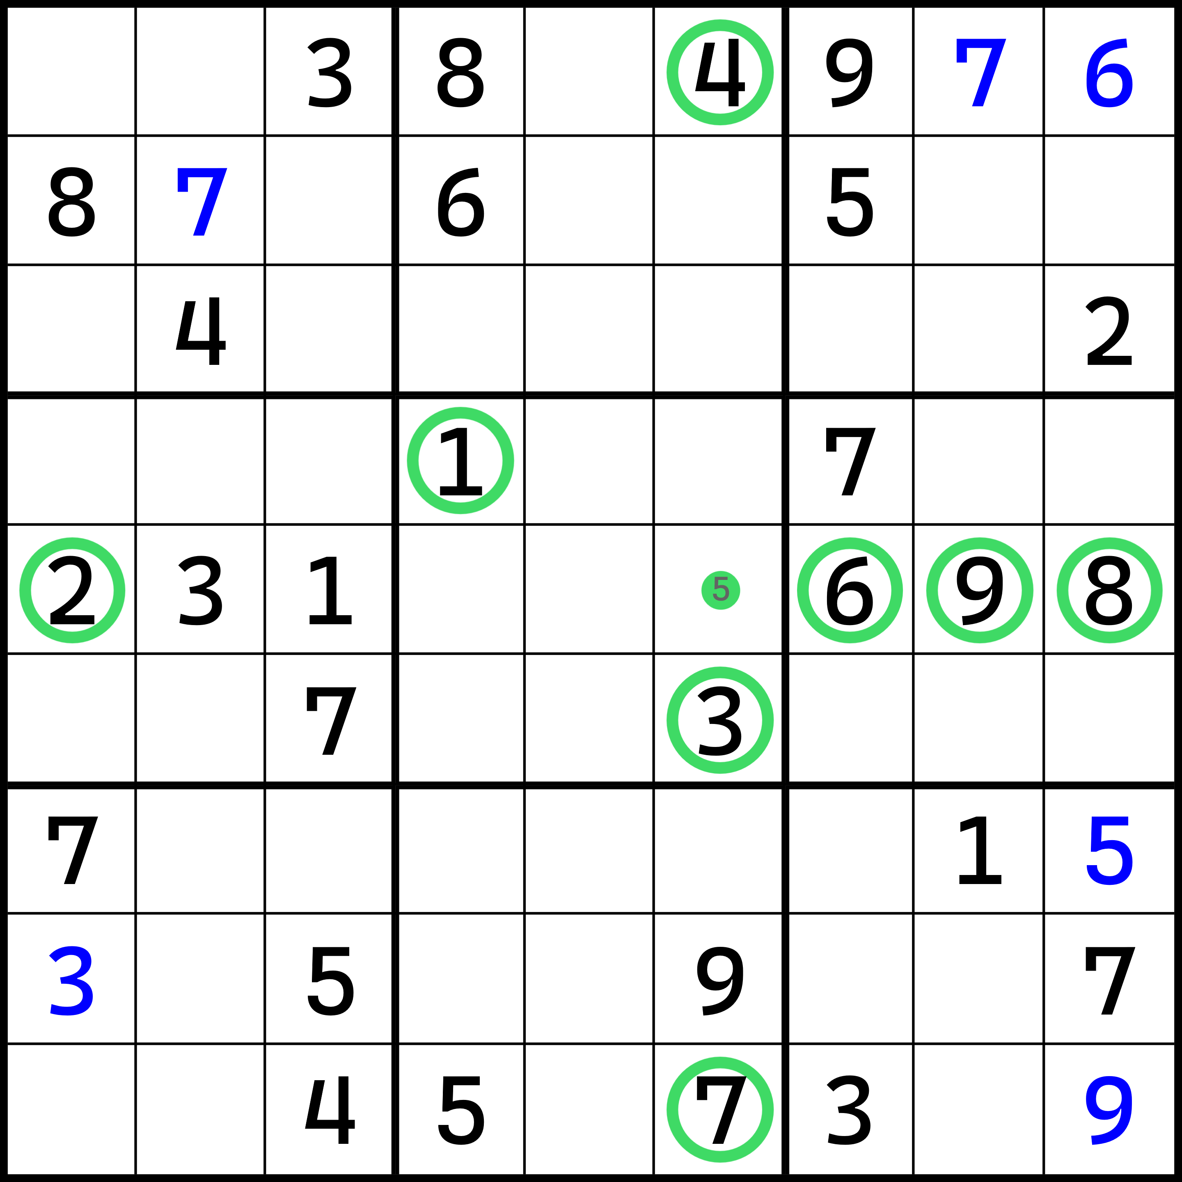

如盘面所示。这个题目的推理过程和前文完全一致，只不过用了三个区域。

观察r5c6，可以发现，所有数字1到9里，只有5可能可以往r5c6里面放，其他的数字全部都不行：要么r5c6所在行上有这个数字，要么所在列上有这个数字，要么所在宫内有这个数字。所以，r5c6 = 5是唯一的可能，那么它就是正确的结论。

很显然，这种情况就非常不利于观察。

### 观察

观察向来都比较困难，尤其是唯一余数技巧本身的观察。我们就拿前面的例子给大家介绍。



如盘面所示，很显然，推理过程前文已经说过了，因此这里不再重复。不过，我们可以发现，涉及两个区域的情况，似乎可以拆解成两个区域分开来看的形式。比如说，r1c3的唯余结论是在b1和r1上构成的。如果我们要找r1c3最终可以填什么，你可以直接数b1的所有明数（即提示数或填入数）。显然，b1已经出现了2、3、4、5、6、9这六种数字。那么，r1c3可以填的数字就只能在其外进行选择，因此r1c3现在只能填1、7、8三种情况。

而这一次我们再来观察r1。我们可以明显发现，r1已经出现了1和8。所以再次排除1和8，我们就可以得到结论：r1c3 = 7了。

这个角度的观察方式，从技巧的理解上来说其实没有差距；但是这提供了一种良好的观察习惯：我们可以优先按宫的方式去找到排除信息；然后再将剩余数字纳入r1c3的其他两个区域（行和列）里进行“扫描”。最终发现唯一一个可以填入的数字，那就必然是结论了。这种扫描方式非常好用。

不过，如果速度比较慢的话，可能做题速度会比较慢，于是还不如使用一些别的技巧进行替代。但很明显，目前我们学到的排除比唯余要好看一些，所以似乎并不能代替唯余的结论出现。所以我们就不得不使用一些更高阶的技巧了。

# 附录

Appendix

本节列举的是正文里额外需要说明补充的内容，但它们不重要，因此没有放在正文里说明它们。

## 术语索引

本附录将列举前文提及过的所有术语词汇，并作出总结。

注意，本表格只列举基本术语，而属于技巧层面的词语（如技巧名）我们将单独列出，而该表则不会呈现它们。另外，部分术语有多个英文翻译。本教程会采用统一的说法，因此就可能存在用不上的英文翻译形式。如果下表里英文单词标记星号（*），就表示该词不会出现在教程之中；换言之，没有星号的词则为教程的主要翻译。

|  |  |  |
| --- | --- | --- |
| **术语** | **英文** | **意思** |
| 盘面 | Grid | 表示一个题目。 |
| 单元格 | Cell | 表示盘面里的每一个格子。 |
| 解 | Solution | 即答案。 |
| 行 | Row | 表示横向分布的一组9个单元格。 |
| 列 | Column | 表示纵向分布的一组9个单元格。 |
| 宫 | Block  Box * | 表示由粗线围起来的一组3×3的9个单元格。 |
| 区域 | Region  House * | 行、列、宫的统称。 |
| 坐标 | Coordinate | 描述单元格具体位置的方式。 |
| RCB表示 | RCB Notation | 表示坐标的一种规范，使用R、C和B字母表示单元格所处的行、列、宫。 |
| 唯一性 | Uniqueness | 表示数独一般具有唯一解的要求，即每一个单元格只能有一种填法。 |
| 多解题 |  | 表示一个题目具有多种不同的填法，都可以满足不重复的基本数独规则。 |
| 多解 | Multiple Solution | 表示多个答案这个特征。 |
| 无解题 |  | 表示一个题目没有任何正确答案。 |
| 无解 | No Solution | 表示没有答案这个特征。 |
| 解题技巧 | Solving Techniques | 通过逻辑推理得到的一种固定思维形式的做题方法。 |
| 技巧 | Technique | 同“解题技巧”。 |
| 猜测  猜 | Guessing | 表示不使用任何带有逻辑的思路，纯粹凭借概率来确定矛盾情况的一种做题手段。 |
| 解题 | Solving | 尝试对一个题目进行完成。完成手段可以是逻辑的，也可以不是逻辑的。只要得到结果，就算完成任务。 |
| 提示数  已知数 | Given | 表示题目刚开始就规定的数字。 |
| 填入数 | Modifiable | 表示题目通过提示数得到的数字，这些数字没到题目完成之时，都可变更。 |
| 明数  确定数值  确定值 | Value | 提示数和填入数的统称。 |
| 幻方 | Magic Square | 一种填数游戏，要求填数在每一行、每一列以及对角线上求和等于同一个数值结果。 |
| 拉丁方 | Latin Square | 一种填数游戏，要求填数在每一行、每一列都不包含重复数字。 |
| 九数略 | Gusuryak | 一种由韩国数学家崔锡鼎给出的填数形式。 |
| 谜题 | Puzzle | 使用纸和笔完成的一些独立于数独的问题类型。 |
| 精简题  最小题 | Minimal Puzzle | 表示一个唯一解的题目，任何一个提示数都不可缺少，否则就会导致题目变为多解题。 |
| 画线 | Crosshatching | 在找排除法期间会使用的一种思路。 |

## 技巧名索引

下面将列举前文提及的数独技巧的技巧名称，以及它出现的位置。

|  |  |  |  |
| --- | --- | --- | --- |
| **分类** | **技巧名** | **别名** | **英文名** |
| 排除 | 排除 | 隐性唯一 | Hidden Single |
| 行排除 |  | Hidden Single in Row |
| 列排除 |  | Hidden Single in Column |
| 宫排除 |  | Hidden Single in Block |
| 唯一余数 | 唯一余数  唯余 | 显性唯一 | Naked Single |
| 剩余类技巧 | 同区剩余 |  | Full House |
| 同数剩余 |  | Last Digit |
|  |  |  |  |